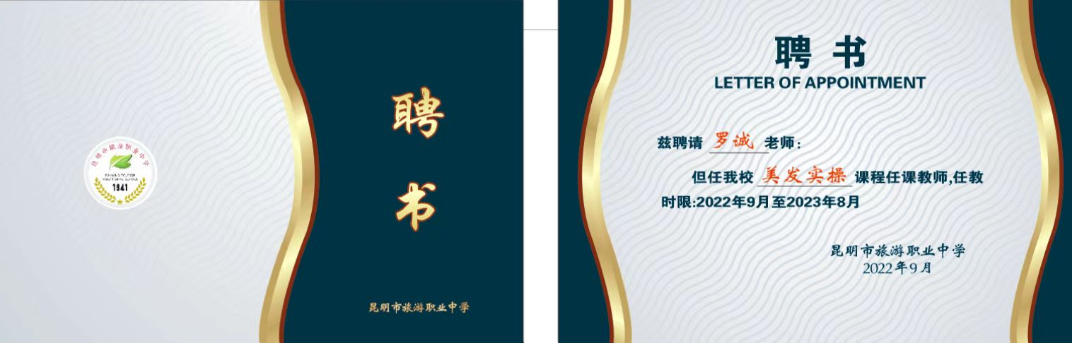

昆明市旅游职业中学学校质量年报（2023）

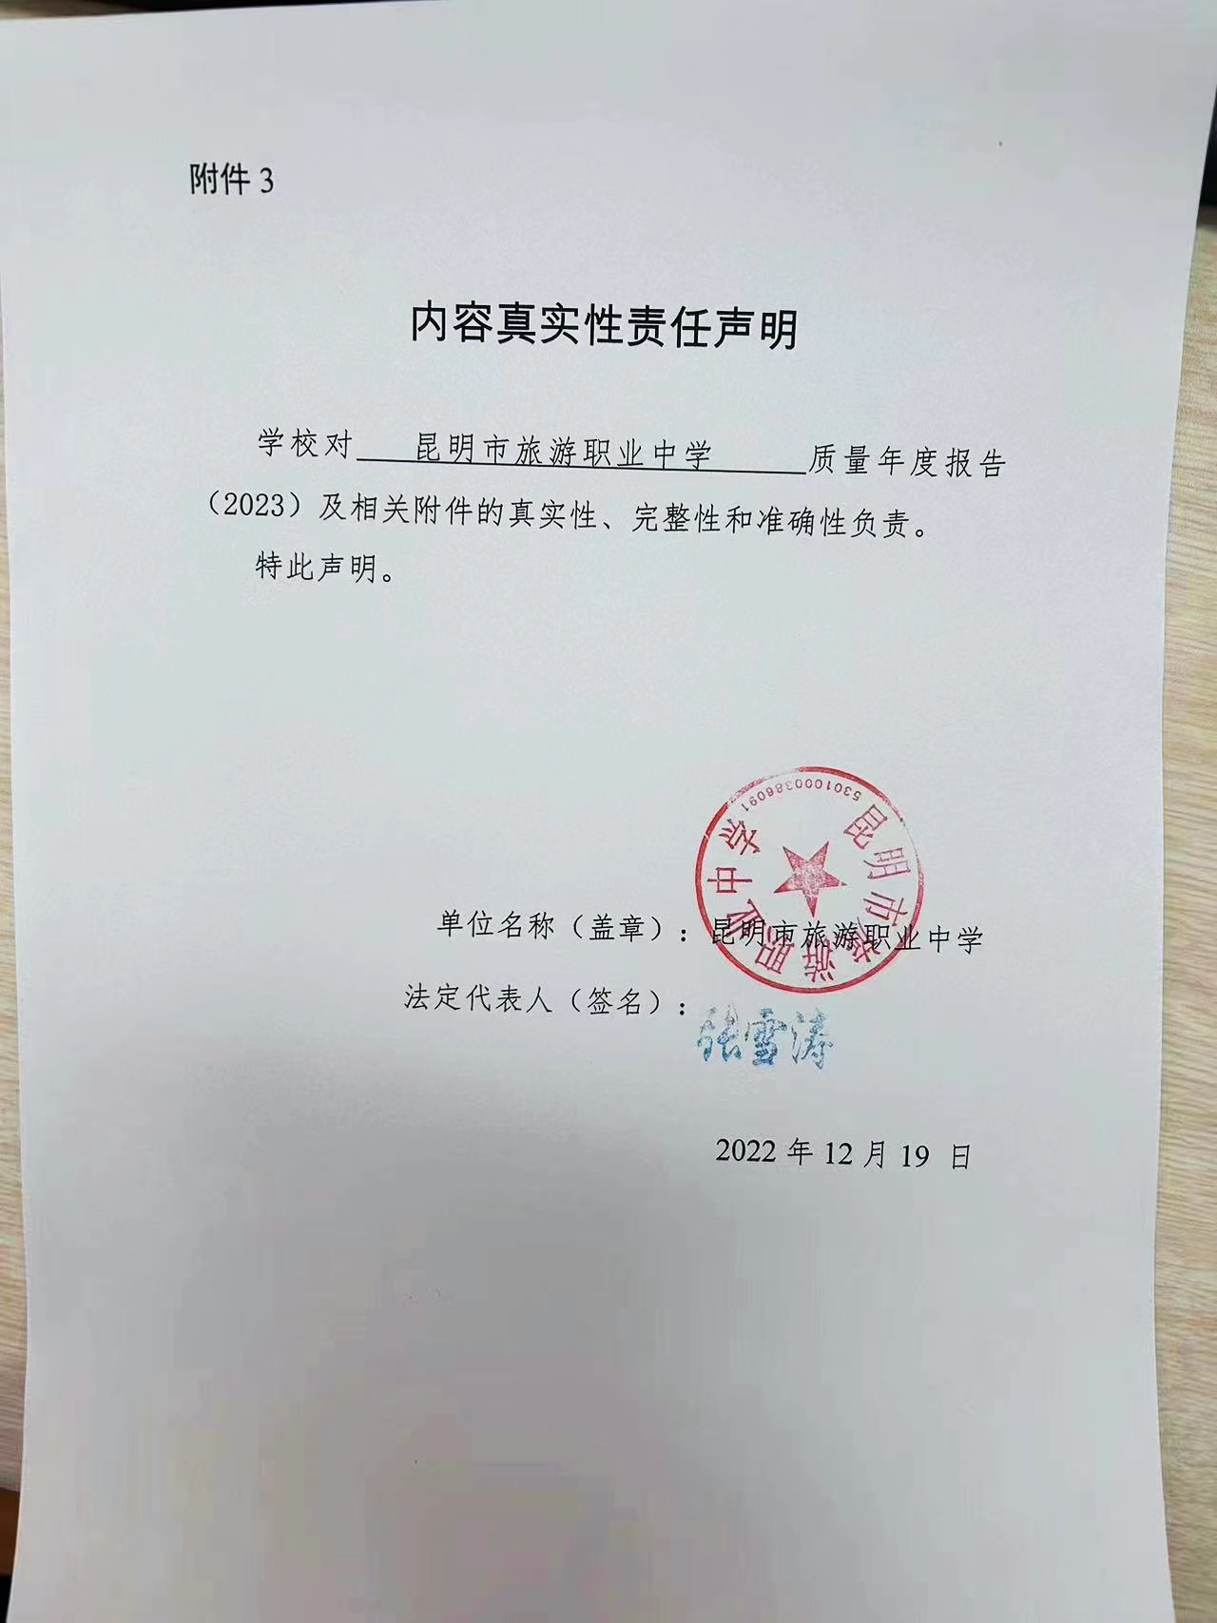

目录

昆明市旅游职业中学学校质量年报（2023） 1

昆明市旅游职业中学学校质量年报（2023） 6

1 学生发展质量 6

1.1党建引领 6

1.2立德树人 7

1.3在校体验 8

1.4就业质量 8

1.5技能大赛 10

图表：各类比赛获奖情况 10

2 教育教学质量 10

2.1专业建设质量 10

**图表：功能室工位统计** 11

2.2课程建设质量 12

2.3教学方法改革 13

图表：2023年昆明市旅游职业中学青年教师教学基本功比赛分数汇总表 13

2.4教材建设质量 15

2.5数字化教学资源建设 15

2.6师资队伍建设 15

2.6.1师徒结对名单表 17

表一：2022-2023学年上学期校本培训课程表 18

表二2022-2023学年下学期校本培训课程表 19

表三2022-2023年度昆明市职业旅游中学教师培训登记表 20

2.7校企双元育人 20

图片：上海睿虎餐饮管理有限公司派行业大师到校示范教学 22

1.文献资料法。 26

2.行动研究法。 26

3.问卷调查法。 27

5.经验总结法。 27

五、烹饪专业教学改革的结果与分析 27

（一）理实一体化实训室建设支撑依据 27

（二）多媒体资源库 28

（三）学校理实一体化教学现状 28

（四）理实一体化改革教学实施 29

2.简明扼要介绍鸡腿结构、去骨步骤、腌制及酱汁制作方法。 29

（五）理实一体化改革教学考核 30

（一）专业（技能）课程 31

**（二）培养规格** 31

二．实施保障 32

（一）师资队伍 32

（二）教学设施. 32

1.校内实训基地配置 32

**（三）教学资源** 32

（四）教学方法 32

（五）学习评价 33

三、积极开展各种教学活动 33

（一）社区公益剪发 33

（二）美发艺术节 34

图片：美发艺术节系列活动图片 34

（三）美容美体感受活动 37

四、质量管理 37

五、教学工作 38

（一） 课堂进企业 39

（一） 教学目的 40

（二） 课堂实施——模拟起床到上课的过程 41

1. 师生问好 41

2. 开声练习（情景模拟小游戏模拟起床到上课的过程） 41

三、 课后效果 46

（一）优点和成果 46

（二）缺点和不足 46

2.每个步奏中对应的练声条有些不是很吻合，需要进一步优化。 46

**勇于自我革新，落实立德树人根本任务** 46

一．尊重学生，别样精彩的基石 52

三．采用“故错”分析教学法. 53

一、营造轻松、愉快的课堂气氛 54

二、课堂教学内容不能假大空，充满套话 55

1、对社会的黑暗面不要回避，但是要注重从正面给予引导； 55

3、视频资料和引用的案例一定要注意更新和切合学生实际； 55

三、课堂语言一定要生动、幽默 55

四、课后关心学生，注重与学生的交流 55

一、案例背景 56

二、实践过程 56

（二）实践对象：21级幼儿保育班 57

三、实践成效 58

（一）学习目标有效达成 58

（二）学生实践能力突出展现 58

四、特色创新 58

五、反思感悟 58

（一）对学生而言 58

（二）对教师而言 59

3 国际合作质量 59

3.1 提升学生国际化素养质量 59

图片：行业企业专家和学校领导、专任教师一起研讨教学改革方案 60

4 服务贡献质量 61

4.1服务行业企业 61

图表：校外实训基地一览表 61

4.2服务地方发展 62

4.3服务乡村振兴 62

4.4服务地方社区 62

图片：美容美发班学生到社区爱心理发助老志愿活动 64

4.5具有本校特色的服务 64

图表：班级活动时间及菜单 64

5 政策落实质量 65

5.1国家政策落实（涉及学校的有国家资助、国家奖学金、教师工资政策、） 65

5.1.2国家奖学金政策落实 65

5.2地方政策落实 68

5.3学校治理 68

5.4质量保证体系建设 70

5.4.2教育教学改革。 71

5.5经费投入 73

图表：2022年办学资金 74

6 面临挑战 75

昆明市旅游职业中学学校质量年报（2023）

1 学生发展质量

1.1党建引领

落实学校党总支的主体责任。特别是“一把手”第一责任人责任。明确学校领导班子成员分工、压实工作责任，与党员签订《党建目标责任书》，将党建设工作列入学校2023年工作重点、纳入学校年度目标管理绩效考核，实行党建工作与学校中心工作同布置、同落实、同考核。

今年，学校党总支把学习贯彻习近平新时代中国特色社会主义思想和党的二十大精神作为首要政治任务，每学期开学党总支都要强调党风廉政建设工作，教育教职工始终在思想上、行动上跟党中央和省市保持高度一致，认真贯彻落实党风廉政建设相关规定。学校认真组织全校教职工参与了“春融同心·学习宣传贯彻党的二十大精神”线上答题活动；党总支书记、副书记和总支委员“七一”向全校教职工讲专题党课5人次；“七一”前向市教育工委报送学校录制的“微党课”1节；“万名党员进党校”全校党员全覆盖集中学习培训24个学时；认真开展“党课开讲啦”活动，学校党总支委员、各党支部书记做好理论引领，围绕党的二十大精神、学习贯彻习近平新时代中国特色社会主义思想主题教育等内容在教职工大会和所在党支部讲党课20余人次；按照“领导干部上讲堂”应上、已上课要求率均达到100%。学校党员、教职工运用“云岭先锋”“学习强国”等信息化平台，认真学习党的二十大精神。围绕“转变作风办实事、为民解忧暖民心”“双报到双服务双报告”等工作，今年，学校党总支和党员个人立足岗位、履职尽责、发挥作用，着力解决了师生最关心、最直接和最现实的问题，按要求完成了为民办实事时数。

思想引导，筑牢共同的思想政治基础，让他们更加紧密的团结在中国共产党的周围。在省、市技能大赛、省、市级优秀班级评选中党员教师、班主任均获得不错的成绩，充分发挥党员教师在教学及管理一线的先锋模范作用。

1.2立德树人

**1.2.1大力推进学校思政工作守正创新。**落实立德树人根本任务。学校重视思政课教师队伍建设，全校现有10名思政教师，其中8名是党务工作者，学校通过落实新课改理念、改革教学模式、创新教学方法。在2023年云南省职业院校技能大赛教学能力比赛中,我校思政教师团队展示了优秀的政治素养、正确的育人方向、先进的教学理念，荣获一等奖，入围参加全国比赛。教师们牢记立德树人初心,认真履行为党育人，为国育才之使命，不断提升学校思想政治工作质量，深化“三全育人”综合改革，推进“三全育人”建设，健全落实“五育并举”育人体系 。

**1.2.2持续落实“五育并举”要求。**加强劳动教育工作，推进学校劳动教育与专业实习实训深度融合。继续做好红色精神的教育和传承，开展内涵丰富的德育主题教育活动。规范和加强校园文化建设，加强学校劳动体育美育工作，开足开齐学校劳动体育美育课程。加大专业教师培训力度，推进教师专业发展行动。加强和改进心理健康教育，继续深入开展学生心理健康状况测评工作，不断完善学校“一生一策”心理成长档案；健全筛查预警机制，及早实施科学精准干预，积极探索与其他合作机制，拓宽心理健康教育资源。

**1.2.3加强师德师风建设。**严格落实教师职业行为十项准则，全校教师签订《师德承诺书》，开展师德师风专题教育，学校坚持对师德失范行为“零容忍”，在各类教师评价考核和使用聘任中全面实行违反师德“一票否决制”。常态化开展师德师风警示教育。充分利用9月开展学校“春雨活动月”暨“师德师风建设月”活动，表扬先进典型，通报曝光违反师德师风建设规定行为，.把“春雨行动”七个方面重点整治项目细化到学校日常教育教学管理、校园文化建设工作中，分阶段、分步骤认真开展了专项整治工作。学校以“春雨行动”工作“回头看”为契机，结合学校制定的“清廉学校”建设工作方案，在实际推进工作中进行总结，助推我校“清廉学校”建设，持续营造风清气正的教书育人环境。

1.3在校体验

学生对理论学习满意度较高，专业学习热情高，满意度也很高。实习实训能够提供更好的实践和锻炼机会，学生非常满意，对校园文化与社团活动、生活、校园安全都很满意、毕业生对学校教育教学也感到满意。

1.4就业质量

毕业生就业率稳步提升：通过加强与各行业企业的联系，开展多种形式的招聘活动，为毕业生提供了更多的就业机会。2023年毕业生就业率达到95%，对口就业率达到90%。同时，我们还针对不同专业和不同群体的毕业生，开展个性化的就业指导，提高了毕业生的就业竞争力。一年来，学生在顶岗实习过程中未出现重大安全事故。实习管理部门及老师走访了全部实习单位，了解学生的各方面情况，认真耐心细致的解决学生的困难，受到学生，家长，实习单位的好评。

就业与升学双轮驱动，我校作为综合高中试点，于2021年9月开始招收综合高中学生，现有2021级、2022级、2023级合计522名学生。学校对综合高中教学非常重视，现有教师35人担任综合高中各门学科教师，多是长期在教学一线，教学经验丰富的教师。为适应教学要求、提高教育教学水平、打造高效课堂，学校还经常邀请各学科的专家进校对我校教师进行教学指导，开展教育教学研讨会。针对不同基础的学生制定“学业生涯规划”，个性化分类培养。教师按照“面向全体，分类推进”的教学原则，构建翻转课堂、高效课堂，努力提升教学成效，实现理想教学成绩。

推动职业教育与基础教育、高等教育有效衔接，能进一步拓宽为社会培养新一代高级技术人才的路径和渠道。学校以搭建中高职衔接人才培养“立交桥”为切入点，为满足学生升入高等职业院校继续深造的需求，积极实施中高衔接合作办学。我校2021年开始与昆明幼儿师范专科学校、云南旅游职业学院所开展中高职衔接，采用（3+2）五年制人才培养模式，贯通了学前教育、烹饪、高星级饭店运营与管理三个专业的中高职一体化人才培养，在人才培养方案制定、课程体系重构、师资队伍共建、实训室共享、实习就业资源共享等方面深入改革，参照“五年一贯”的要求制定教学方案。中高衔接合作办学拓宽了我校学生学历提升的渠道，加快构建现代化职业教育体系，更好地培养适应经济发展的技能人才。按照利益共享、合作共赢的原则，为学校的下一步发展搭建了一个更高的平台，努力开创共谋事业、共求发展的新局面。

1.5技能大赛

鼓励师生积极参加教学研讨和各类竞赛，提高教学质量，对竞赛采用赛前计划、赛中监督、赛后反思，各组教师相互配合支持的方式，促进教师成长。

|  |  |  |  |  |  |
| --- | --- | --- | --- | --- | --- |
| 序号 | 级别 | 竞赛名称 | 一等奖 | 二等奖 | 三等奖 |
| 1 | 省赛 | 云南省职业院校技能大赛教学能力大赛 |  | 2 |  |
| 2 | 省赛 | 云南省第六届校园健美操啦啦锦标赛啦啦操项目 |  | 1 | 1 |
| 3 | 省赛 | 云南省学校民族团结进步教育系列活动民族体育舞蹈线上教学成果竞赛 | 1 |  | 1 |
| 4 | 市赛 | 昆明市教体局青年教师课堂教学技能比赛 |  | 3 |  |
| 5 | 市赛 | 昆明市中职技能大赛  （奖状未发） | 1 | 5 | 3 |
| 5 | 区赛 | 五华区第三十三届学生艺术节美术比赛 | 2 | 6 | 8 |

2 教育教学质量

2.1专业建设质量

专业建设始终以主动适应经济结构调整和产业转型升级为导向，深化教育教学改革，优化人才培养结构，逐步建立起与经济社会发展相适应的专业结构自我调节机制，优化专业结构与布局，促进学校专业建设可持续发展。牢固确立职业教育在国家人才培养体系中的重要位置，围绕建设现代职业教育体系，强化类型特色，坚定服务发展、促进就业的办学方向，不断深化产教融合、校企合作，工学结合、知行合一。响应国家政策，我校积极开展普职融合试点工作，充分发挥普通中学师资、教育教学和职业学校技能培养优势，2023年初与昆明市外国语学校、2023年11月与昆明师专附中开展联合办学，把普通中学的优质资源引进学校，提高办学水平，2023年与昆外联合招收综合高中学生295人，学生放在昆外，两校共同出师资进行共同教学、共同管理，争取综合高中实现跨越式发展。主动出击，深化产教融合，学校现代学徒制烹饪专业，积极与上海睿虎餐饮管理有限公司、温州聚丰圆酒店，昆明闻泰通讯有限公司建立稳定的校企合作、产教融合关系。校外实训基地3个，校内实训基地3个，参加禄劝职中和晋宁中等职业学校牵头的2个职教集团。深化校企合作，针对不同专业由合作企业聘任技能人才和社会能工巧匠到学校进行指导教育，加强“学校教师+企业师傅”双导师队伍建设，确保所教、所学、所用的有效衔接，通过校企合作发挥学校和企业各自的优势，共筑教师团队、提高教学质量、提升专业品质，共同培养社会与市场需要的技能型人才。

**图表：功能室工位统计**

|  |  |
| --- | --- |
| 功能室 | 工位 |
| 美发 | 40 |
| 美甲 | 20 |
| 美容 | 22 |
| 化妆 | 20 |
| SPA | 1 |
| 珠宝鉴定 | 40 |
| 珠宝加工 | 30 |
| 音乐教室 | 20 |
| 学生机房 | 80 |
| 茶艺室 | 6 |
| 客房 | 4 |
| 餐厅 | 3 |
| 厨房 | 30 |
| 调酒 | 30 |
| 学前教育 | 30 |
| 画室 | 30 |
| 合计 | 406 |

2.2课程建设质量

学校领导高度重视我校课程建设，我校现有课程分为文化基础课程和专业课程两大类，都是经全国中等职业教育教材审定会审定通过的。文化基础课严格按照教育部颁发的大纲对学生进行教学，专业课程学校结合学生实际，多次进行了研讨，制定出了较为科学的、符合学生实际的课程体系及课程内容改革。

图表：昆明旅游职业中专2023年取证率统计表

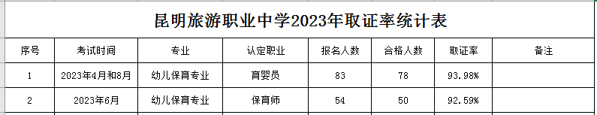

2.3教学方法改革

学校在教学方法的改革上进行了大量的探索，组织专业教师开展教学大比武，中青年教师说课比赛，各个教研组推出研究课，以探究出更加符合学生实际的容易被学生接受教学方法，期中、期末考试进行改革，重点考核专业成绩。要求高中学部教师到昆明市外国语学校听课并参加教研活动，提高教师教育教学水平。各学部、教研组定期组织以教学方法和手段为主题的教学研讨活动，全校教师逐步树立了现代职业教育的新理念、新思想，转变了教育教学管理观念，初步形成了具有我校特色的办学模式。教师教育教学水平和科研能力提高了，树立了严谨治学的工作作风，拓展了教师的专业知识、综合知识和综合素质，完善了教师的知识结构，全校教师收获颇丰，教师转变了观念、提高了认识，掌握了教育教学的新理论，形成了有特色的教学方法和手段，并在教育教学的实践中运用，提高了教育教学的质量，促进了学校教育教学水平的发展。

图表：2023年昆明市旅游职业中学青年教师教学基本功比赛分数汇总表



2.4教材建设质量

严格执行教材选用规章制度，各专业教材齐全，确保了教育教学的规格和质量。订购教材途径规范，由新华书店和师大书行统一订购。坚决杜绝盗版教材进入校园。教材选用十四五国家规范教材;根据教育部《中等职业学校文化基础课和专业课程大纲》,专人负责教材的订购和管理，做到进出有序，供应及时，确保教学顺利进行。

2.5数字化教学资源建设

全校教职工注册使用国家中小学智慧教育平台，高中部教师使用“学科网”平台资源，丰富教学资料，学习交流教学方法，学校发挥教师团队的力量，自主开发一部分教学资源，分为公共基础课和专业技能课，内容包括PPT课件、教学设计、教学案例和考试试题库，实现了各类信息资源的互连互通及网络在线教学、在线阅卷、精准分析、成绩推送、智能作业等功能，实现了与相关职业学校的资源共享。

2.6师资队伍建设

学校非常重视专业教师和“双师型”教师队伍建设，根据专业设置的要求，组织教师积极参加国培、省市组织的专业培训。提倡鼓励教师一专多能向“双师型”教师转变，为教师进修和出成果创造各种有利条件。每年选聘行业的专家到学校任教，同时对学校教师以网络学习、研讨交流等方式进行培养培训，从而提高学校教师的专业教育教学水平。为了创设浓郁的教学研究氛围，努力做好课程设置研究、教师分工等工作。鼓励师生积极参加教学研讨和各类竞赛，提高教学质量，对竞赛采用赛前计划、赛中监督、赛后反思，各组教师相互配合支持的方式，促进教师成长。

指导青年教师实施由点向面，由表层向纵深发展，教学交流、传帮带、师徒结对，指导教师指导青年教师工作扎扎实实，尽心尽力，新老教师互帮互学，共同提高，为青年教师的成长提供了一个良好的平台，为我校的可持续发展提供了不竭动力。积极组织开展市级教研活动，协调解决教师在教育教学中的疑难和问题，通过定期教研及时掌握最新的最权威的教学信息。旅游服务、学前民航、高中三个学部，针对各自学部特点，锐意改革、强化管理，同时各学部、各教研组加强集体备课，相互交流、相互学习，促进教师改进教学方法，优化教学结构，提高教学效益。目前积极参加校内外教研活动已由学校要求逐步转变为教师自觉行为。

# 2.6.1师徒结对名单表

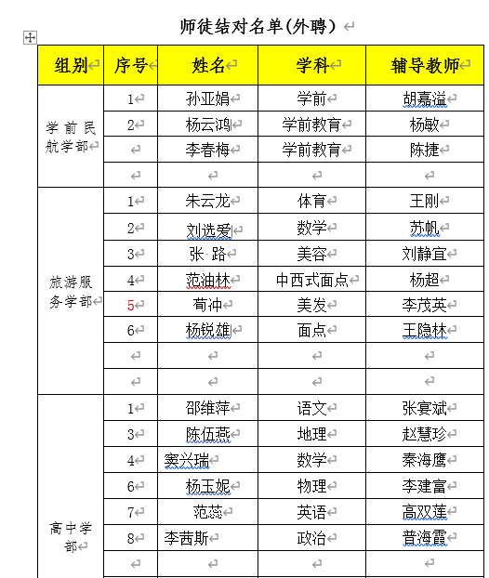

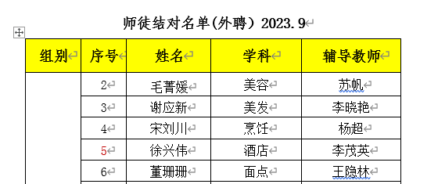

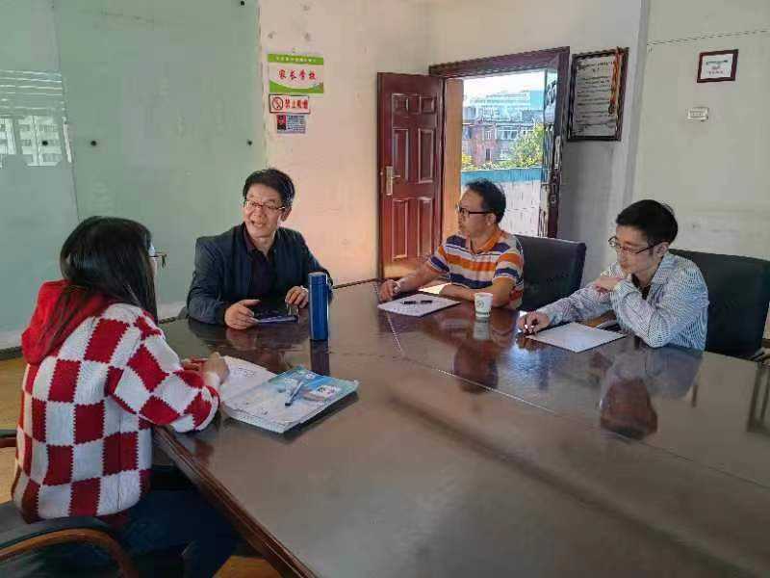

学校聘请的高中部专家组织各学科教师进行学习研讨

表一：2022-2023学年上学期校本培训课程表

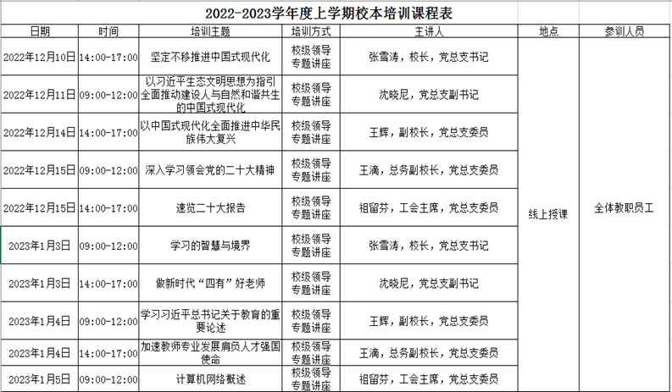

表二2022-2023学年下学期校本培训课程表

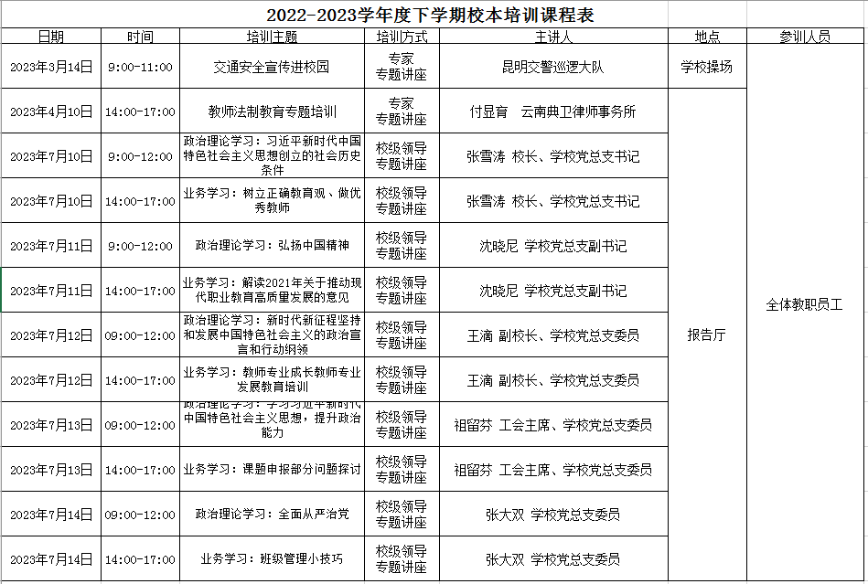

表三2022-2023年度昆明市职业旅游中学教师培训登记表

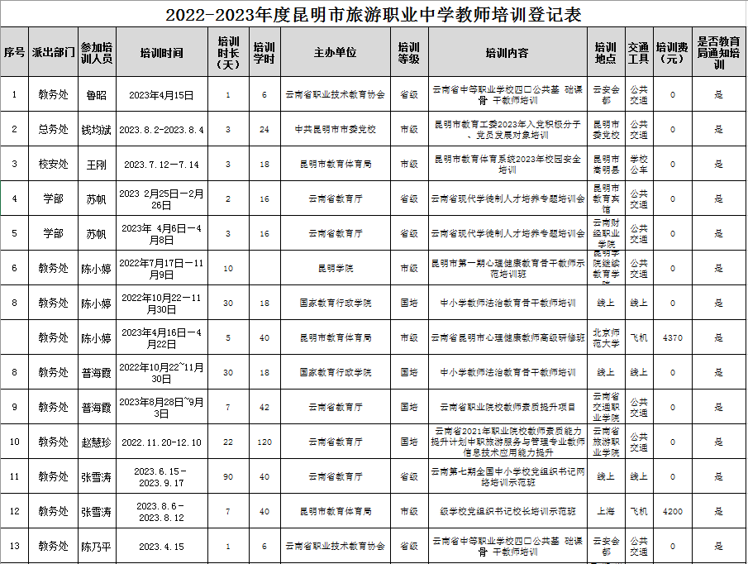

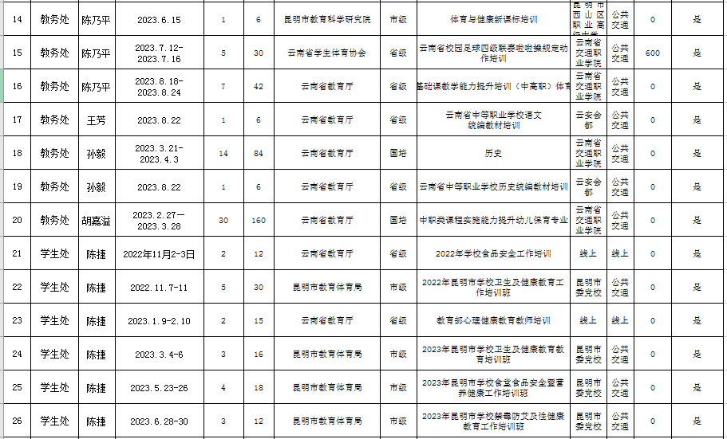

2.7校企双元育人

主动出击，深化产教融合，学校现代学徒制烹饪专业，积极与上海睿虎餐饮管理有限公司、温州聚丰圆酒店，昆明闻泰通讯有限公司建立稳定的校企合作、产教融合关系。校外实训基地3个，校内实训基地3个，参加禄劝职中和晋宁中等职业学校牵头的2个职教集团。深化校企合作，针对不同专业由合作企业聘任技能人才和社会能工巧匠到学校进行指导教育，加强“学校教师+企业师傅”双导师队伍建设，确保所教、所学、所用的有效衔接，通过校企合作发挥学校和企业各自的优势，共筑教师团队、提高教学质量、提升专业品质，共同培养社会与市场需要的技能型人才。

2022年3月28日，云南省教育厅发布《关于云南省职业教育现代学徒制人才培养项目评审结果的公示》，学校烹饪工艺与营养专业批复为现代学徒制项目。为此，学校积极探索校企合作、工学交替现代学徒制培养模式。现代学徒制强调学校企业深度合作，教师、师傅联合教授。前期学校对多家企业进行了实地考察调研，与相关企业共同研究现代学徒制培养方案，确保做到课程内容与职业标准对接，教学过程与生产过程对接。深入推进现代学徒制人才培养，实现了双方共赢的人才培养状态。双方互相支持、互相渗透、双向介入、优势互补、资源互用、利益共享，推进了学校与企业全面深层次的合作交流，不仅提高了学校的实践教学水平，也为学生提供了技能提升的平台。在学徒制培养模式中，学校与企业共同制定人才培养的考核方案，对学生有明确的技能考核标准，有助于学生认识职业教育的意义和价值，培养良好的职业道德，形成健康的职业观念，学生实现从“学生-学徒-准员工-员工”四种身份的递进转换，是实现职业教育现代化，促进生产力发展，使教育与生产可持续发展的重要途径。

同年11月份，学校积极准备，完成美容美发专业现在学徒制专业的申报。12月份学校拟建设产教融合实训基地，在教学楼一楼建中餐智能网络餐厅，现已完成招标并与中标企业签订合同，准备实施改造。

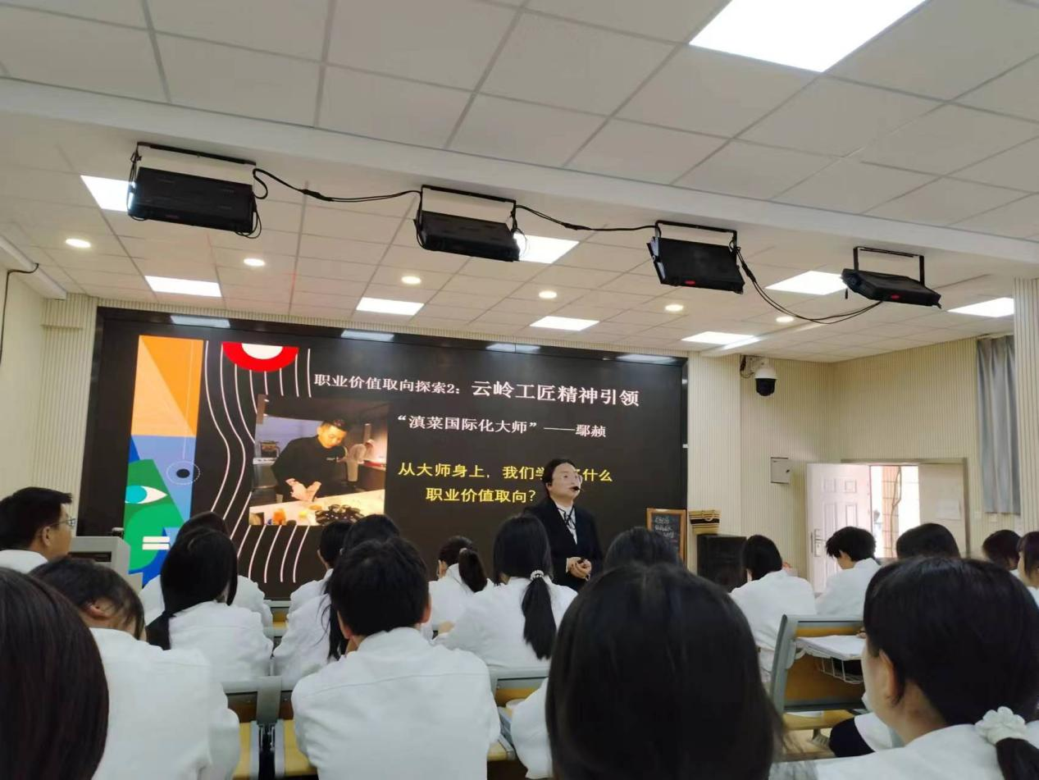

图片：上海睿虎餐饮管理有限公司派行业大师到校示范教学

## 2.7.1典型案例1：中餐烹饪

《中餐烹饪专业理实一体化人才培养模式改革探究》

中国烹饪是文化、是艺术、是融多种学科于一体的实用科学技术，是我国改革开放以来饮食文化的智慧与知识的结晶，它形成了完整的独立的理论工艺体系。随着我国经济发展和旅游服务业的兴盛，现代餐饮业发展迅速且内涵丰富，对烹饪专业的中职教育提出了更高的要求。烹饪教育要适应现代餐饮业发展需求，必须紧扣时代步伐，创新校企合作机制，推动校企深度融合。

学校烹饪专业对现有的封闭定向型专业培养模式进行改革。

一、烹饪专业进行教学模式探索的必要性

（一）改变学校烹饪专业产教脱节的现状

随着经济发展越来越依赖于高素质和技能型人才，在“订单”培养基础上，构建一种在市场经济条件下双方资源共享、优势互补、互赢互利的深度融合有效机制非常迫切，学校的专业教学已不能满足企业需求，导致学校烹饪专业教学与企业需求脱节。

（二）青年教师培养的迫切性

学校烹饪专业在校生已达300余人。现有烹饪专业教师5人，其中“双师型”教师1人，企业兼职教师4人，其余均为烹饪专业应届大学毕业生，实践教学技能水平亟待提高。

（三）丰富烹饪专业内涵建设

经过几年的发展，现有的模块化课程体系已不能完全适应现代餐饮企业的需求，现有的教学模式限制了学校烹饪专业的持续发展。研究新的校企合作人才培养机制，探索实施“理实一体化”实训教学模式，丰富烹饪专业建设的内涵，是学校烹饪专业不断前进的动力所在。

二、烹饪专业进行教学模式探索的可行性

（一）硬件设备完善

学校烹饪专业是学校重点支持，大力投入建成的，现已经建设成为设施齐全、技术先进、环境良好的具有真实职业氛围的校内实训基地。实训室面积共1700余平方米，总投资500多万元。按照烹饪专业模块化课程体系教学的要求，设置了中式热菜烹调室、面点实训室、西餐实训室、雕刻与冷拼实训室、理实一体化教室等5个集演示与实训的教室，能较好满足实践教学的需要。

（二）校企合作平台搭建良好

学校还与昆明市社会各级餐饮酒店合作，利用企业的设备设施，扩大实训实习的教学资源，建立了稳定的实习基地，构建了一个产教结合的平台。

（三）专业的师资队伍

学校的生命力在于办学质量，而教师是提高办学质量的关键。学校烹饪专业教师都是来自专业的烹饪学校，具有从事中职烹饪专业理论及实践教学的基本专业素养。青年教师参与本课题研究可快速树立教科研意识，极大的促进青年教师教学教研水平的提升。

三、理实一体化人才培养模式的特色

（一）“理实一体化”教学模式有利于学生操作技能的形成

中职教育是以实现对社会劳动者职业技能开发为目的的教育。传统教学中, 教学信息由不同的教师在不同的时间使用不同的方式进行传递, 弱化了信息的传递效果, 给学生接受与处理带来了相当的难度, 违背了技能形成的规律。“一体化”教学在这方面显示了其合理性。首先是教学信息的传递具有同步性, 理论指导与实习操作同步进行, 紧密结合, 相互印证。其次是保证了教学信息的同一性, 避免学生在认识和实践上进入误区, 为教学过程最优化提供了保障。由此可见, “一体化”教学更符合学生的认知规律和技能形成规律, 有利于学生操作技能的形成和发展。

（二）“理实一体化”教学模式有利于学生知识、技能和能力的迁移

由于“一体化”教学将知识传授、技能训练和能力培养融于一体并进行了有机组合。因此, “一体化”教学在学生知识、技能和能力的迁移方面充分显示了其科学性。“一体化”教学与传统教学的显著区别在于: 前者是一种理性的认知活动, 后者是一种感性的简单模仿。

（三）“理实一体化”教学模式有利于教学资源的配置

中职教育是由教师、学生、教学设施、设备以及教学时间构成的资源系统。合理地配置并充分利用宝贵的职业教育资源, 在人才紧缺、经费不足、设施落后、时间紧迫的中等职业学校显得极为重要。“一体化”教学很好地解决了此问题。首先, 学校可以充分利用一体化师资, 统筹考虑师资配置, 减少岗位设置, 提高人员效率, 解决师资紧缺问题。其次, 由于“一体化”教学需要在教学过程中对知识和技能体系重新组合, 剔除了那些交叉重复的教学内容, 节约了教学时间, 有利于补充新工艺、新技术, 有利于产教结合的开展。再次, “一体化”教学保证了实际操作训练的有效性和针对性, 提高了设备、教材的利用率, 杜绝了物质资源的浪费, 节约了教学经费, 提高了教学工作的“投入产出比”。

（四）“理实一体化”教学模式有利于加强“双师型”教师队伍和实训基地建设

“一体化”教学对教师提出了更高的要求, 教师不仅要具备一定的基础理论知识, 还必须具备中、高级工以上的操作技能, 从而挖掘了现有师资队伍的潜力, 改善了师资队伍结构, 缓解了实习指导教师不足和整体素质偏低的问题。

四、烹饪专业教学改革的研究对象与方法

（一）研究对象

研究对象：以学校2021、2022级烹饪专业6个班学生为研究对象及调查对象。

（二）研究方法

1.文献资料法。

为了尽可能多的获取对理实一体化研究相关的资料和信息，通过中国期刊网、万方数据库、为普数据库、高校图书馆查阅和收集了与本课题相关的专著、文献及各种相关资料，搜集有关“理实一体化”教学法的研究成果、理论基础、发展情况及内涵等，作为本研究的研究基础。通过分析、综合与归纳，使获取的这些资料文献为本文的研究提供了理论依据。

2.行动研究法。

以学校2021、2022级烹饪专业6个班学生为例，从实际问题出发，进行烹饪专业课程理实一体化教学模式的实践和探索，评价与分析。

3.问卷调查法。

在一阶段模式实施结束时，为了解学生对本教学模式的认可度、学生对烹饪专业的学习兴趣以及本教学模式对学生的培养情况，特制定相关内容的调查表发放给学生，对学生进行问卷调查，将调查结果汇总统计，并分析调查结果。

4.经验总结法。

对教师在理实一体化教学方面的经验进行总结，理论联系实际，概括出具有普遍意义的做法。

五、烹饪专业教学改革的结果与分析

（一）理实一体化实训室建设支撑依据

烹饪专业在学校领导的大力支持下，经过两年的投入和建设，建起了比较完善的中餐、中西面点、西餐、冷拼雕刻等实训室，并根据市场主流厨房购置了加工设备，建起了综合实训室，并配备了移动电子白板，提倡信息化教学，同时在实训室建设了一个多媒体阶梯教室，能够保证200人同时进行理实一体化教学，每间教室配置摄像与投影设备，便于教师回看与研讨教学过程，还可用于将实际操作用情况现场直播于大屏幕上，展示给更多的学生观看。

理实一体化实训室的建设，在教学方法上实现了多样化，如多媒体的应用，现场教学，启发教学，任务引领教学等，课堂周围就是实物，有身临其境的感觉，无论在课堂上还是下课后，学生都能接触实物，这样不但能调动学生的学习兴趣，而且理论教学也比较容易进行，有利于学生掌握所学专业知识和操作技能。

（二）多媒体资源库

烹饪实操课程内容包含刀工、火候、调味等知识。例如《中式烹调技艺》仅在刀工刀法这一章中，有各种演示图、示意图近100幅，传统的挂图或幻灯片可以增加直观性，但是静态的，只能反映一个侧面，缺乏整体效果，不利于调动学生的积极性，妨碍了学生对知识体系的认识、理解和掌握。

为了提高教学效果，构建具有本专业特色的、行之有效的、系统的多媒体库：

1.拍摄菜品成型的分解录像，制成微课，并配以文字和讲解内容。

2.不同原料、香料、刀工刀法拍摄相应的图片，便于课堂教学。

3.利用FLASH软件自制一些三维动画，将菜品成型的工作原理和工作过程，形象生动地表现出来。

4.从网络上获得相应的各种有价值的素材，加工和整理，形成与教学内容相一致的资料。最后形成辅助教学的简练、实效的多媒体资源库，使得教学事半功倍。

（三）学校理实一体化教学现状

学校2021、2022级烹饪专业6个班学生每个班都有五十人左右，原来理论与实训教学分开进行，这是一种比较传统的教学方法，理论与实践教学自成体系，互不干涉，各有一套人马。由于班级人数多，理论教学和实践教学无法穿插实施，一般在理论教学完成后，集中安排实训，理论教师和实习指导教师各负其责，在教学目标、教学内容和教学方法等方面难以形成有机结合。在理论教学过程中，学生接触实物少，直观性差，专业知识不易理解，进入实践教学阶段，学生虽较感兴趣，但专业技术理论知识已遗忘甚多，往往限于模仿性的操作训练，而无法触类旁通，形成系统技能，教学效果较差。

（四）理实一体化改革教学实施

“教学改革，教师先行”，在基本理论与技能训练一体化教学过程中教师起着举足轻重的作用。教师的理论基础是否扎实，技能操作水平的高低都会影响目标的达成，因此教师的素质显得尤其重要。要求他们既精通理论，又要有较强的动手能力。因此，每一堂课教师先安排好理论与实训的合理搭配，先由教师与实训室人员一起准备好实训原材料，授课教师要对所讲授的内容明确无误，而且对所讲授的内容要点进行课前练习，从理论和实践两个方面对所讲内容了然于胸，在此基础上，推广到其他菜色烹调原理及创新，教师本身要做到举一反三，触类旁通。

按照“导入法→简明扼要分析讲解法→实物演示和多媒体法→实践强化法→课后加强”进行教学。

例如讲解香草烤鸡扒菜品制作时，按照以下过程进行教学。

1.导入法：回忆扒类菜肴特点，配合教师微课录像—香草烤鸡扒制作，反映基本步骤方法。

2.简明扼要介绍鸡腿结构、去骨步骤、腌制及酱汁制作方法。

3.实物演示和多媒体法：在简明扼要介绍步骤后，带领学生在理实一体化教室中现场识别香料，并通过示教板进行拆分演示。然后再借助多媒体课件和丰富的图片来阐明实物演示时不易看到的细节。

4.实践强化法：在讲解完鸡腿的结构、拆分方法以及制作过程之后，安排学生实际操作，学生每7人为一小组，每个学生都有动手操作的机会，两位指导巡视教师，实时解答学生的疑难。在菜品制作的同时，放映先前准备好的步骤录像， 指导学生一步一步按要求制作，同时教师全程监督和指导学生的操作过程。

5.课后加强：为了拓宽学生的知识面和培养学生的自学能力，布置思考题：除鸡扒外还有什么菜可以用到此类方法？香草烤鸡扒除了黑椒汁还能搭配什么酱汁？在下次课中抽查，回答的成绩记入学生的平时成绩中。

再如，为了增强学生的实战经验，在中式烹调制课程结束时，学校会组织学生以宴会的形式进行成果展示。学生从宴会设计、菜单设计、菜品设计、菜品制作等各个方面进行讨论，制定方案并实施。让学生真正按酒店一套宴席来进行制作。学生成果一目了然，这是检验教学效果的关键环节，通过这项实验，不但提高学生的学习兴趣，而且也锻炼了学生的动手能力，提高学生分析和解决实际问题的能力。

（五）理实一体化改革教学考核

在考试环节上，学生该课程的最后成绩由理论成绩、实践成绩、现场问答三部分构成。共同作为评价学生本门课程学习好坏的标准。这样既能对学生的理论知识、动手能力起到考核检验的作用，还能判断学生利用所学知识发现问题、解决问题的能力。对学生在本课程的学习作出一个更为全面而科学的评价。

## 2.7.2典型案例2：美容美发

**美容美发专业改革探索**

一．培养目标与培养规格

（一）专业（技能）课程

本专业主要培养德、智、体全面发展，具有良好职业道德，掌握美容美体专业理论知识和美容专业技能，具备良好的销售能力和一定的美容院经营管理能力，能够胜任美容院、美发沙龙、影楼等一线业务部门员工岗位的高技能应用型专门人才。迅速掌握业务知识，理论联系实践。

**（二）培养规格**

（1）本专业学生主要学习美容美体于发型设计方面的基本理论和基本知识，进行美容美体于发型设计服务操作技能的基本训练，具有美容美体于发型设计基层管理和服务的基本知识和能力：

（2）熟练掌握发型造型、化妆设计能力。掌握服装搭配技巧，熟悉美容美发业务流程具备美容美发服务管理能力。

（3）熟练掌握剪发、烫发、盘发、染发操作技能，具备发型设计能力达到中级美发师标准。

（4）熟悉美发用品性能，能够熟练操作美发设备并进行维护保养。

（5）熟悉婚纱影楼摄影业务流程，具备基本管理能力。

（6）熟悉高级彩妆的知识及化妆学的操作步骤及化妆品分类及性能、皮肤护理和美容美甲专业操作流程，熟悉美容的基本知识

（7）具有较强的创新意识和自我拓展能力。

二．实施保障

（一）师资队伍

本专业目前共有教师3名，其中专任教师3人。本专业“双师型”专任教师3人，本科及以上学历3人，能够满足教学需要。

（二）教学设施.

1.校内实训基地配置

校内实训基地可以完成专业技能力实训所包括的理论与实践一体化教学、综合实训等环节，能够满足专业实训项目的要求

2.校外实训基地：能够承担部分课程实训，实现产教融合以及工学交替，其目的是培养学生的实际操作技能和管理实践能力。

（三）教学资源

专业教学资源充足，能充分满足教学需要。拥有基本的实训设备和器材，学校设有实训室，多媒体教室，目前学校与川宏教育投资有限公司签署就业协议，教师在教学方面提升技能，能够满足教师和学生的需要。

（四）教学方法

采用PPT进行理论课教学，丰富了教学内容，便于教学。采用互动式教学可以提升学生的学习兴趣，增加学生的学习内容。为适应不同区域、行业经济和社会发展的需求，根据学校的条件，有针对性地调整和设置课程，积极推行与生产劳动和社会实践相结合的学习模式，把工学结合作为中等职业教育人才培养模式改革的重要切入点，通过广泛的市场调研和专家论证，拟根据自身要求实行现代学徒制的人才培养策略。

（五）学习评价

职业中学的学习评价是一个难题，无法用普通中学的教学方式进行。专业每个学习科目都有其独特的教学内容及方式，企业可以对我校的每个专业进行专业化评价及考核。

因此对学生的学习成果评价采用日常教学评价法，从学生的出勤、作业、动手还有期末成绩或考证等环节考核学生的学习效果并进行评价。 依据专业培养目标，各课程制定了相应的采用过程评价为主，职业素质、技能考核、理论测试多项评价相结合的，着重考核学生的职业能力。

学部重视本专业的专业建设。主要包括专业教学计划，课程（实训）教学大纲、授课计划、教案等一系列教学文件的建设与管理，严格按照教务处、招就处、等要求，结合本专业特色。在教学过程中重视教学诊断，发现问题解决问题，在学期期末进行检查和总结，必要时对课程和教学环节进行调整。

三、积极开展各种教学活动

为了提升学生的学习兴趣动手能力与社会责任感开展了为社区老人公益剪发，美发艺术节，美容艺术节。

（一）社区公益剪发

本年一共开展四次三合营社区服务，为三合营社区的老人公益剪发开展为老人剪发支援服务活动专场，每月16号为服务日爱心理发。

（二）美发艺术节

因疫情防控学校实行封闭管理，为进一步丰富同学的校园生活，满足在校师生理发的需求，云南旅游职业学院烹饪学院，昆明市旅游职业中学旅游服务学部特组织本次校园美发节活动，为师生免费洗剪吹。活动目的，丰富学生业余文化生活，满足在校学生理发需求，提升美容美发班学生的专业技能和实作水平。

活动现场照片

图片：美发艺术节系列活动图片

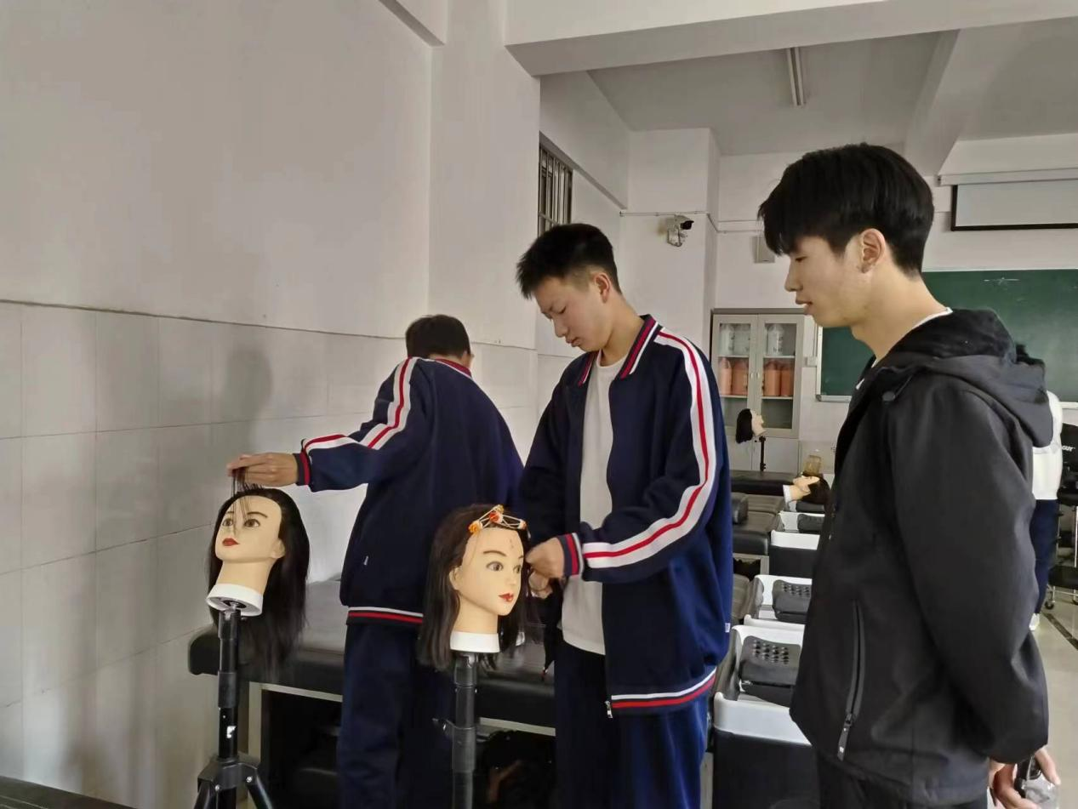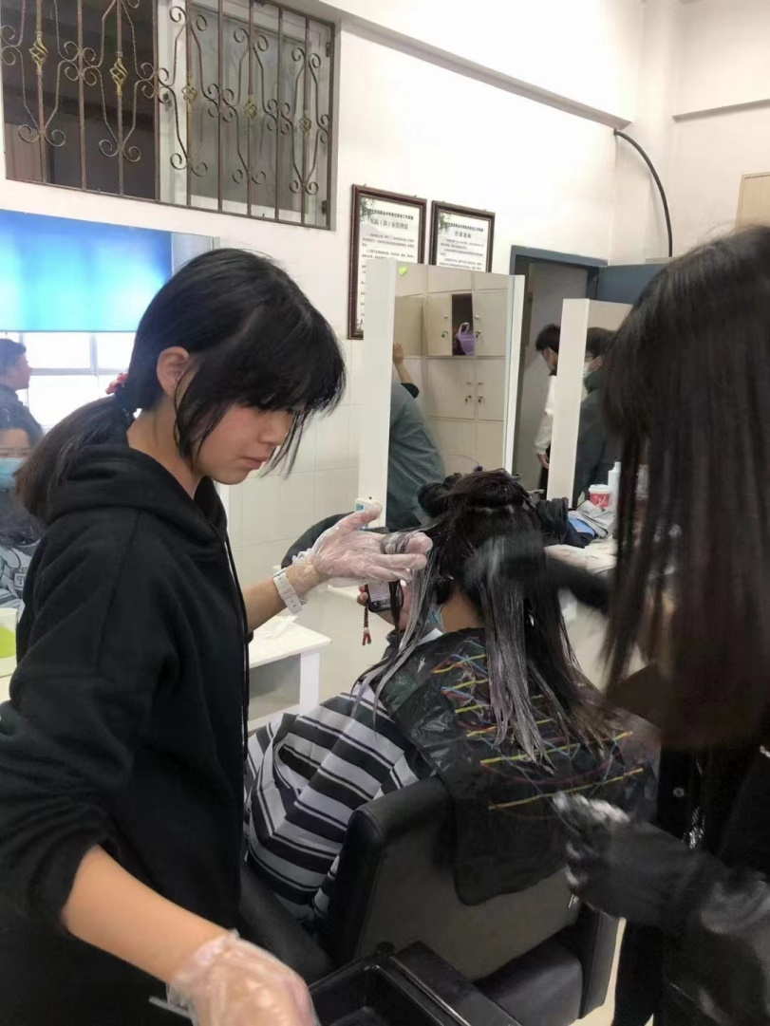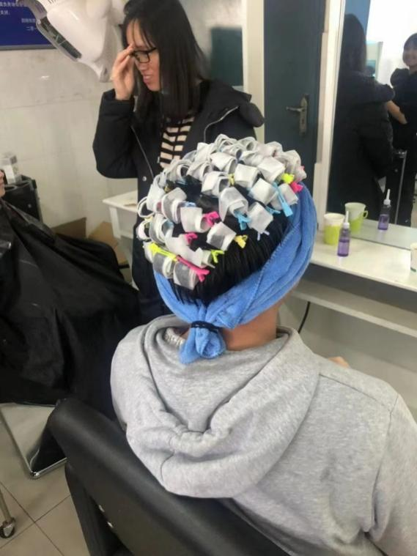

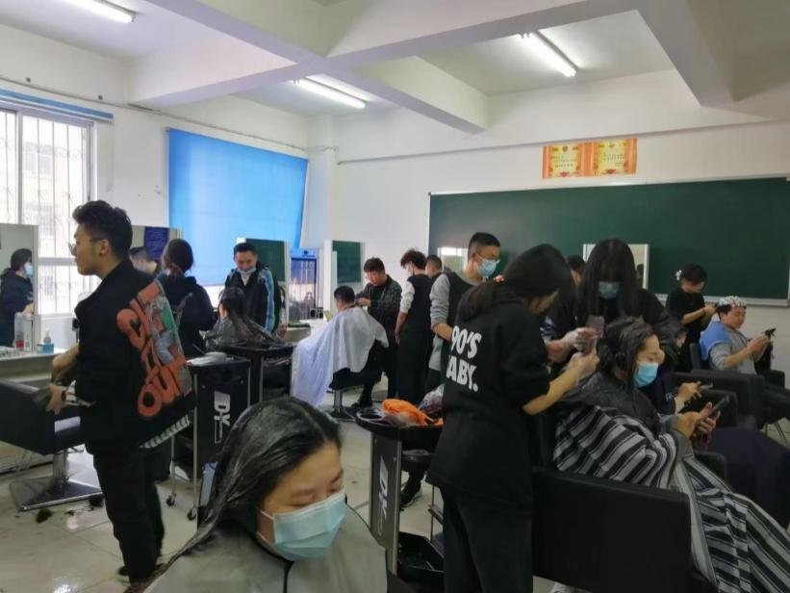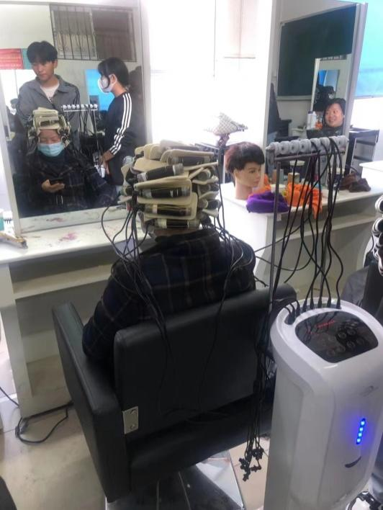

美发艺术节活动一共开展两次一次面向全体学生，一次面向全体教师。（活动现场照片）

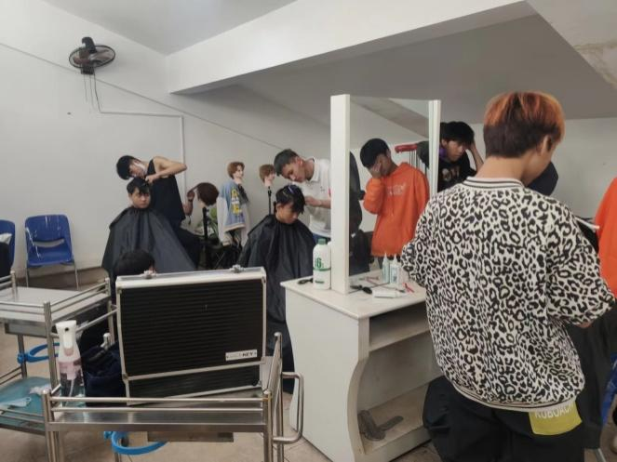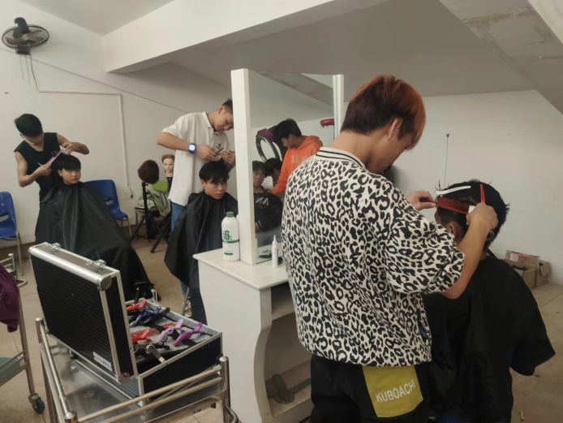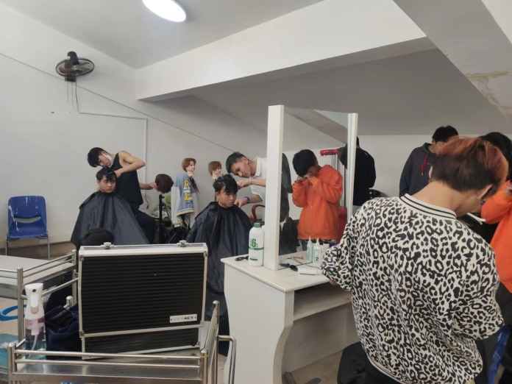

（三）美容美体感受活动

为进一步丰富同学的校园生活，满足在校师生美容的需求，昆明市旅游职业中学旅游服务学部特组织本次校园美容节活动，为师生免费美容。活动目的，丰富学生业余文化生活，提升美容美发班学生的专业技能和实作水平。

四、质量管理

对学生毕业要求双证制，既要求有职业高中毕业证，又要求在学校教学过程中至少要考一个以上的专业资格证书。

我们只有通过抓日常教学管理，规范学生的学习行为来提升专业人才培养的质量。

学校与企业管理机构健全，人员配备合理，职责明确。设有教务处负责教学管理工作；设有招就处负责学生招生和就业工作；最终由学部及班主任、任课教师带头落实。其教务处和学部是组织实施教学计划过程中的核心环节，贯穿整个过程。具体表现在对课堂教学管理以及教学行政管理。成立以教务处为核心的教学管理部门，制定教学工作制度，对课堂教学、实习教学等教学环节提出要求，并认真组织实施，充分发挥教师的主导作用和学生的主题作用。

2.学部重视本专业的专业建设。主要包括专业教学计划，课程（实训）教学大纲、授课计划、教案等一系列教学文件的建设与管理，严格按照教务处、招就处、等要求，结合本专业特色。在教学过程中重视教学诊断，发现问题解决问题，在学期期末进行检查和总结，必要时对课程和教学环节进行调整。

3.认真开展评教工作。按照教务处、招就处、学部的要求，认真开展教师互评，学生评教工作，使教师相互促进，相互提高，促进教学质量。

五、教学工作

（一）以学生技能大赛为载体，教学相长，进一步提升学生的专业技能水平。参加2023年昆明市中职技能大赛，精心准备，荣获佳绩。赛后，教务处组织召开了汇报会，八位同学分别做了成果展示和经验介绍，促进全体学生在日常学习中不断研究和创新，不断提高课堂教学效率。

一共取得6个奖项。参加的项目是美发标准杠，男士无缝裁剪，新娘整体造型。

美发标准杠参加的学生是，23级美容美发班学生蒋跃武、熊宏巧两位同学，荣获二等奖一位、一等奖一位。

男士无缝裁剪参加的学生是，23级美容美发班麻豪杰、李海林，获得了二等奖的好成绩。

新娘整体造型参加的学生是，23级美容美发班高振吉、韦凤喜，取得三等奖。

（二）积极探索有效的教学模式和方法，推进课堂教学改革继续推进“工学结合”教学模式和“做学教一体化”项目

课程的开展，积极探索适合我专业和学生特点的教学模式和教法，从培养学生的综合职业能力出发，注重知识、技能和情感态度的培养，注重理论学习与实践教学相结合。本学期根据专业和年级课程特点，开展了集中实训教学，并加强安全教育与纪律教育，制定了不同的考核和评价标准，学生的专业动手能力与综合能力得到明显提高，并且无安全事故。

教师利用现代教学手段和方法提高课堂教学效率，推进课堂教学改革。能积极合理地使用现代化教学手段和新的教学方法，多媒体课件运用、仿真教学、模拟法教学、数字故事运用、任务驱动法、游戏法等的有效使用，让课堂充满了活力。

1. 课堂进企业

曼妮王宇周邀请学生观摩营业门店的经营管理与现场营业的情况，学习行业高端技能，参与门店各项岗位的技能实战，提升同学对美容美发行业的认知，安排技术骨干为同学授课，传授前沿技能，为今后职业拓展更高的视野。

参加本次课堂进企业的同学为22级美容美发班，学生整体反馈良好，企业反馈良好，学生学习到了行业内的高端技能，强化了在校期间学习的知识与实操能力，相较以往的三年都在校内学习，这次课堂进企业试学生的实操能力大大加强，开拓了眼界，明白了自己该做什么。一线业务部门员工岗位的高技能应用型专门人才。迅速掌握业务知识，理论联系实践。

## 2.7.3典型案例3：学前教育专业

学前教育专业声乐教学中情景模拟游戏互动模式的探索

1. 学情分析

1.学前教育专业中职学生，在进校前未经过艺术类考试，很多学生在音乐学习方面等同于0基础，专业基础薄弱。因为没有经过选拔性考试，甚至出现有部分同学，属于天生的跑调，在声乐学习方面困难比较大。

2.中职学校同学，相对与普通高中学生，学习积极性、主动性较差。如何提升学生在声乐课上的学习兴趣，提高学生的课堂积极性主动性是教学难点。

1. 声乐教学中的情景模拟游戏互动
2. 教学目的
3. 通过情景模拟游戏，提升学生的课堂学习兴趣，提升学生的学习积极性、主动性，以及提高课堂学习专注度。
4. 通过模拟日常生活中的一些自然动作，获得一个自然的发声方法，而不是刻意的，做作的发声。
5. 课堂实施——模拟起床到上课的过程
6. 师生问好

教师：“嗨、嗨、嗨”

学生：“嗨、嗨、嗨”

教师:同学们好！（演唱）

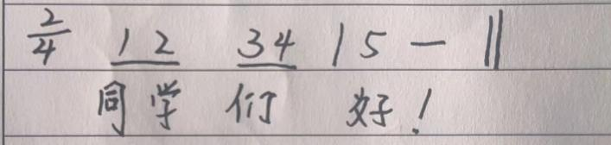

学生：老师您好!(演唱）

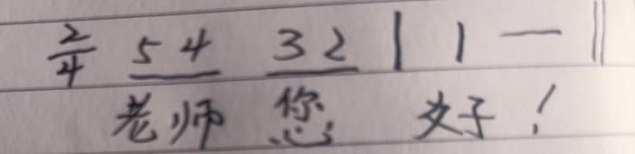

设计意图及理论依据：

用网红老八的喊麦经典语“嗨嗨嗨”为开头，一方面提升学生的课堂学习兴趣，提升注意力，另一方面“嗨”字的发声更容易让同学找到正确且高位置的发声状态。用演唱的方式代替传统的师生问好，增加音乐课堂音乐性的同时增加学生的课堂学习兴趣。

1. 开声练习（情景模拟小游戏模拟起床到上课的过程）
2. 睡梦中的呼吸（气息练习）
3. 安静舒服的座在位置上，身体微微前倾（这样更容易体会到呼吸时腹部的运动）。
4. 所有同学一只手放在自己的腰部（体会自己呼吸时的腰腹部运动），另一只手搭于前排同学的肩膀上（目的在于提醒前排同学肩膀不要上抬，将气息吸下去）。
5. 跟随老师的口令进行呼吸，1、2吸气，用两秒左右的时间吸气，吸气时上半身保持不动，特别是肩膀，3、4呼气，吸完马上呼出。5、6、7、8、9、10.憋住不呼吸。以此循环往复。

设计意图及理论依据：

我们熟睡时的呼吸，是人最自然最放松的呼吸状态，通过模拟熟睡时的呼吸，用手感受在熟睡状态下腰腹部的运动状态，达到促进身体肌肉记忆，将熟睡时的最自然最放松的呼吸状态运用到声乐演唱中的效果。同时也能在发声练习前将整个气息沉下去。

（2）被起床铃吵醒后的哈欠（哈欠练习）

1. 边开口边吸气，吸气时感受软颚的抬走起。(保持呼吸练习时的动作）
2. 保持身体的放松，寻找真正打哈欠的感觉，如果做了几组能够打出真哈次说明练习正确了。
3. 发“哈”时感受，后腰用力的感觉这尤是歌唱时所需要的支持。

设计意图及理论依据：

人在打哈欠时的口腔状态，就是我们歌唱时所需要的最好的，最放松的演唱腔体状态，通过哈欠练习帮助同学们找的自然正确的演唱腔体。

（3）起床（脸部肌肉放松 ）

1. 穿衣、穿鞋
2. 刷牙、洗脸（活动放松口腔及脸部肌肉）

设计意图及理论依据：

通过刷牙洗脸等一系列身体运动及脸部活动，放松身体及脸部肌肉，减轻演唱时的肌肉紧张。

1. 早操（咬字练习）
2. 早操口号“1、2、3、4”（双手叉腰，感受喊口号时的腰部力量支持）
3. 朗读社会主义核心价值观“富强、民主、文明和谐，自由、平等、公正、法治，爱国、敬业、诚信、友善”（同样的双手叉腰，感受朗诵时的腰部力量支持。）

设计意图及理论依据：

此练习可以训练同学的咬字吐字能力，让同学在歌唱时养成字正腔圆的习惯。将双手叉腰可以感受人在说话时腰腹部的支持力量。体会气息搭到声音的感觉。通过朗读社会主义核心价值观，也能起到了一定程度的德育作用。

1. 进教室上课（发声练习）
2. 回到开头的师生问好“嗨嗨嗨”！

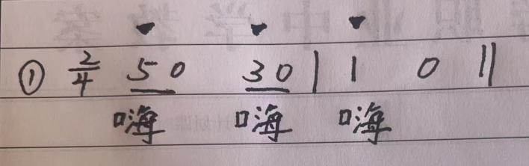

1. 询问同学今天吃的什么早点。（诶呦喂，你又在偷吃啥呀？）

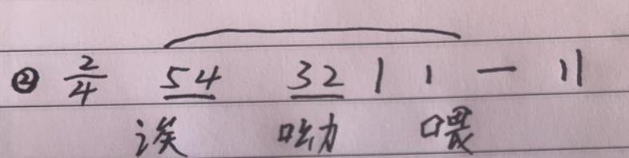

设计意图及理论依据：

以上两条练习主要练习同学的咬字位置，“嗨”和“哎”的咬字比较靠前，能方便学生找准咬字点。

1. 喊隔得远的同学（唔！ 此条练习男同学唱“哈”）

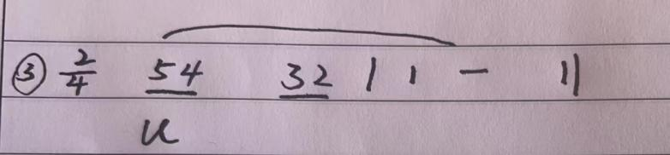

1. 教学楼下的街道上一辆救护车路过。

（li lu li lu ......混声练习，男同学唱no na......）

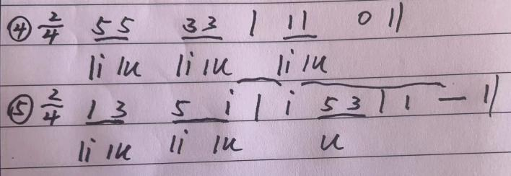

设计意图及理论依据：

“u”母音的练习主要训练女生的混声，所以男同学此条练习不同于女生，而是唱“no na”。

1. 放声大笑（哈、哈、哈）

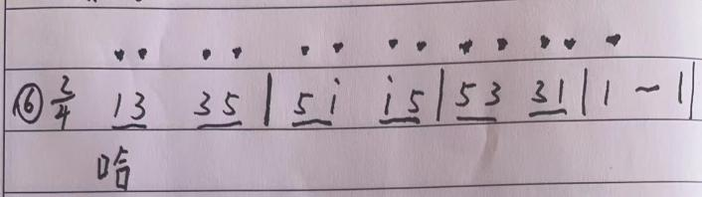

设计意图及理论依据：

此条练习训练的是声音的弹跳力以及横膈膜的支持。能帮助女生突破花腔技术。

1. 元音练习（a e i o u）

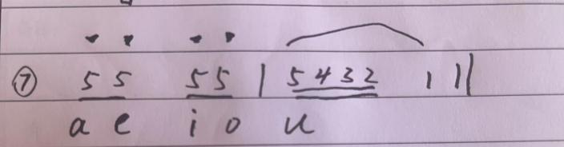

设计意图及理论依据：

元音练习主要是用来规范同学的咬字腔体，保证每个咬字字正腔圆。

1. 课后效果

（一）优点和成果

1.通过互动游戏，学生的课堂积极性和主动性大大提高，能够主动参与到互动游戏中来，在游戏中掌握发声技巧。课堂专注度也有明显提升。

2.将发声练习贯穿整个模拟起床到上课的游戏中，学生通过模拟自己平时习以为常的动作，掌握了相对自然的发声方法，避免了做声音、模仿声音的毛病。为养成自然发声的习惯打下了良好基础。

3.将气息练习、混声练习、咬字吐字练习贯穿于整个游戏过程中，一段时间下来，学生基本掌握了将气息沉下去的方法。绝大多数女生通过游戏中的混声练习养成了用混声歌唱的习惯。咬字吐字的清晰度也有明显提高。

（二）缺点和不足

1. 在游戏过程中还是会遇到有部分同学，放不开、不敢大胆的参与游戏的现象。

2.每个步奏中对应的练声条有些不是很吻合，需要进一步优化。

## 2.7.4典型案例4：德育教研

**勇于自我革新，落实立德树人根本任务**

今年，抱着学习和提高的心态，德育教研组组织了四位教师一起参加“2022年云南省职业院校技能大赛教学能力比赛”，这次的参赛是德育教研组在《中等职业学校思想政治课程标准（2020年版）》颁发后第一次团体参赛。

在参赛之初，就确定了本次参赛的目标：

1. 开拓眼界，夯实政治认识，拓展思政教学观念；
2. 学习先进、有效的教学方法；
3. 提高本教研组的整体教研能力；
4. 提高本教研组整体教师的和凝聚力

围绕本次参赛的目标，本次参赛，组内选择了4位中青年教师成立了课程组。四位参赛教师全部为中国共产党党员，两名为思政专业教师，两名为心理健康教育专业教师。四位教师作为德育教研组教学一线的中坚力量和后备力量，一起参赛，既能提高全组教师的思政观念、意识，整体提高教育教学水平，又能提高全组的凝聚力，还能发挥专业优势。

在参赛之初，组织课程组全体教师围绕德育教育教学的相关理论、《中等职业学校思想政治课程标准（2020年版）》、本次竞赛赛制要求等进行了多次学习和研讨，大家充分利用头脑风暴，将自己日常教学中观察到的学生需要、遇到的难点和问题结合到教育教学研讨中，结合学生的专业培养需求，确定最需要整合和提高的思政课程内容。最终，我们将烹饪专业的《心理健康与职业生涯》课程作为本次课赛的主要参赛内容，其中增加了职业精神、健全人格的内容，还将职业理想、爱岗敬业、协作创新、工匠精神等内容与高职阶段进行衔接，在构建课程过程中，重视以“立德树人”为核心目标，基于中职生身心发展特点，调整了课程结构，单独挑选、重构职业生涯规划的相关内容，集中地、体系化地、逐层深入地通过“寻梦——启梦——筑梦——圆梦”四个模块展开，而将人际关系处理、情绪管理等纳入到教学任务的过程和生生、师生互动中，突出个人职业生涯发展与国家发展的关系，提高中职生对本职业的理解和定位，结合自我分析和认知，拓展思路、提高格局，构建职业发展有清晰认识，构建从“职业能人”向“职业强人”发展的追求，帮助中职生以自信坚毅、终身学习、精益求精、创新突破的精神面对职业发展。根据教学目标，课程组将其划分为10个任务点，共计12学时。

按照学情分析提炼和整合好教学目标、任务、重点、难点后，全组开始讨论如何将教学目标落实到位。针对中职生、尤其是烹饪专业学生动手能力强、自我表现欲高、喜欢体验，但是思维能力、语言表达能力和人际沟通能力还需要不断提高的特点，为将“确立学生正确的政治方向，坚定理想信念，提高职业道德素质和心理健康水平，培养拥护中国共产党领导和我国社会主义制度、立志为中国特色社会主义事业奋斗终身的有用人才”的立德树人教学任务，课程组选取案例分析法、问卷测评法、小组研讨法、自主探究法、启发式教学法、情境创设法等教学手段，增加学生的学习趣味性和自主性，注重课程与专业、生活相结合。

同时，课程组始终将“三全教育”作为思政教育的重要方法，开展与专业相关的“有趣”、“有料”的校内、外任务实践活动，调用实习、实训、班级管理、宿舍管理和志愿者活动，拓展思政课堂。

设立相对全面的多元评价体系，不仅重视过程性评价和结果性评价，还增加了增值性考核评价，将学生课前探究、课中表现、课后作业、课堂考勤、小组参与、日常成长、实习实训中的职业素养表现均纳入考核评价体系，在班级管理、生活自理、实习实践、校企联合、志愿者活动、参加竞赛等方面学生能体验职业成就感。

在整个参赛的组织中，全组教师都在不断的学习研讨和实践中，深深体验到作为一名思政教师做担负的责任。我们不仅要重视思政相关文本原汁原味的学习，要反复讨论和深刻理解，只有系统、深刻、科学地理论体系的支持，才可能将思政教育真正落实到“立德树人”的根本任务上，才能将思政课程讲深、讲透、讲活。而中等职业学校的思政课程，尤其要重视“实践”二字，实践不仅要结合国情、党情、省情，也需要结合学生职业理想和职业需要，做到知、情、意、行的四维统一。在教育教学的实践中，在本次参赛的组织准备中，全体课程组教师也不断探索新的、更贴近学生需要和市场需求的课程。同时，我们也深深感到，我们在信息技术方面使用上的不足。

备赛过程中，学校高度重视，先后三次邀请了相应的专家线上、线下对我们的备赛工作开展指导，全组教师在虚心听取专家们的意见和建议，认真记录、修改参赛作品。在专家的指导下，我们有幸观摩了往届优秀参赛作品，这些指导和作品，大大拓展了我们的视野，同时也让我们感到自己的不足。对于不足，全体教师勇敢接受，并虚心修改自己的参赛作品。我们在学习——修改——学习的循环中，不断提高自己对思政课程的理解，对思政课程发展和变革的理解。

基于以上的学习，克服信息技术运用方面的不足，最终完成了本次参赛文本作品、视频资料提交和线上现场授课演示和答辩。与其他的比赛不同，课程组的老师们更期待的是专家评委的评价和反馈。在赛后，课程组的老师又针对专家评委的反馈做了深入的研讨，大家整理了本次参赛的经验和收获，对整个参赛过程中的不足进行了细致的研讨。大家纷纷表示，在参赛中自我的思想意识、教育教学能力都得到了很高的提高，非常期待下次的竞赛，也期待能有机会和能力参加国赛。

## 2.7.5典型案例5：计算机

一次教学“意外”中收获的“惊喜”

中职学校开设计算机课程，是在当代信息社会背景下对职业教育人才培养要求的必然之举。对于学校计算机教学，教师抓好课堂质量不易，尤其对于中等职业学校来说，学生基础层次参差不齐，教学效果往往不尽人意。在我的一次教学过程中发生了一些意外，但却让我收获了惊喜。

根据教学进度安排，今天的课程是Word中邮件合并功能的使用，上课后，按照之前准备的教学内容按部就班的进行讲解，放眼看过去，班级上面也有大部分同学心思不在学习上面了，甚至有部分同学已经进入梦乡了，听课的同学寥寥无几。在进行实操讲解的时候出现了操作意外，操作完后没有出现对应的结果，这对一个有过几年教学经验的教师来说，在实操课程上面出现一点小问题，是很快就能解决的，况且这部分内容对于我来说，已经非常熟悉了，按照流程，再重新操作一遍，一般问题就解决了。但是这一次在重新操作一遍后，之前的问题依然存在，这个时候我开始有点慌乱了，细小的汗珠已布满了额头，这时看到下面的学生在窃窃私语，有替我着急的，更多的是幸灾乐祸的，看我怎么出丑，就在这个时候，一个很奇怪的现象出现了，平时不听课的，上课爱睡觉的这部分同学也开始关注了。

在这个时候真是喜忧参半，喜的是从来没有这么多同学在课堂上对我的关注度这么高，忧的是没有找到解决问题的方法，这时我突然有一个大胆的想法，何不向同学们“示弱”，教师也不是圣人，也有不会的时候，于是在课堂上我就向同学们说：“这个问题老师也一下找不到解决的办法，看同学们能不能帮助老师来解决一下？”同学们先是一愣，没想到老师会突然承认自己不会，进而就看到有的同学相互之间开始讨论，有的同学开始上网搜索，好像每个同学都憋着一股劲，想自己是第一个解决的，让全班同学看看：“老师不会的，我竟然能够解决！”整个课堂学习氛围瞬间逆转。

课堂上学生在操作中需要解决的问题是：“在准备数据源的时候多加了一行标题行”。课堂学习氛围调动起来之后，我看到有的同学在反复操作看能否寻求解决问题的方法，还有的同学对照网上攻略进行一步一步的完成，就算平时不认真的同学也都开始动起手来。其实，每一个学生心中都一个不服输的自己，就看老师们能不能在课堂上把它调动起来。最后，在师生的共同努力下，我们圆满的解决了这个问题。

就是这样一次“教学意外”，我发现了学生身上的诸多优点。当你在课堂上适当“弱”下去的时候，你会发现学生身上的力量是强大的。这个时候我看到了学生是学习的“主人”，真正的在课堂上实现了我要解决问题（我要学）。在解决问题的过程中，他们的智慧正被激发，情感正在碰撞，这是比任何设定的知识目标更为可贵的资源。它让我那么真实地享受到了这意外的惊喜。反思这个小插曲，我认为在计算机教学中应做到以下几个方面：

一．尊重学生，别样精彩的基石

课堂不是一个简单进行知识传授的场所，而是学生生命成长最重要的阵地，我们应该关注活生生的、有思想、有感情的学生真实生活与成长，尊重他们的想法、看法。同时我们要在课堂上适当的“示弱”，因为只有你的“弱”，才能激发学生的强，特别针对我们的中职学生，他们身上最缺乏就是你对他的肯定，课堂上多给他们一些机会来“战胜”你，让他们体会到极大的成就感。我们的学生不是无知无能的被动体，作为一种活生生的力量，他们是带着自己的知识、经验、思考、灵感与兴致参与到课堂活动中来的，只要老师懂得用爱心与智慧去引领他们，在预设目标的实施中宽容、开放的纳入始料未及的体验和弹性灵活的成分，给学生以足够的时间和空间，那么他们奉献给你的将是无尽的潜力和生命的亮丽，我们的教学才会成为一种艺术，才会充满生命的气息，才会有令人叫绝的“柳暗花明”，才会呈现出不曾预期的精彩。

二．仔细研究学生，根据学生不同差异设计课堂内容，做到因人施教.

俗话说，“龙生九子，各有不同.”更何况是几十个学生，尤其是操作计算机的时候，学生之间的差异愈加明显。因此在计算机课堂教学中教师要因人施教。计算机教师不能让走在前面的学生原地踏步，无所事事，浪费精力与时间；也不能让后面的学生望尘莫及，失去信心，放弃努力。为了调动每一位学生的学习兴趣，计算机课教学更需要每节课设计阶梯任务，要针对不同层次的学生制订任务要求。同时教师也可以给学生布置开放性任务，让每个学生都可以尽情发挥，每个学生都能够尽自己最大努力去完成，尽管结果可能会有很大差异，但是我们应该给学生足够的空间去思考。

三．采用“故错”分析教学法.

心理学家鲁斯坦说过，“思维通常是开始于疑问或者问题，开始于惊奇或者疑惑,开始于矛盾.”“故错”是置疑、激疑，制造矛盾达到引思地一种方式，以此启迪学生的思维，达到预期的教学效果。如在学习符号输入“：”时，输入的时候我故意输成“；”，这时学生说，“这个符号是不是错了?”我就引出“怎样把键盘上面的内容输入到计算机中呢？”接着讲解如何去完成输入，就这样，学生在发现错误中不知不觉的学会了键盘的使用。

总之，在计算机教学中采用更好的教学构思、策略，正确对待学生在学习上的问题，是一件非常重要的事。计算机教师应努力去挖掘一切可以挖掘的信息，让学生变被动学习为主动学习，变“要我学”为“我要学”，坚持以学生为主体，以教师为主导，真正让学生“愿意学”，“学得好”，“学得轻松愉快”。

## 2.7.6典型案例6：思政课

少年当有凌云志，万里长空竞风流 思政课教学特色和总结

本人从事思想政治理论课教学工作已经接近三年了，在这近三年的教学工作和教学比赛中，已经慢慢形成了一些自己的特色与经验，现将总结如下：

一、营造轻松、愉快的课堂气氛

学生一般对思想政治理论课有较大的抵触情绪，认为是一门说教性强，理论性强，实用性差的课程，很难有学习兴趣，因此教师在上课时就应当用微笑、平和、幽默的教学风格来吸引学生，采用身边的案例和新颖的教学手段，给学生营造一个轻松、愉快的课堂气氛，让学生对老师对课程都充满期待，继而有兴趣对接下来的教学能够给予积极的配合。

1、教师在上课一定要主动接近学生，保持微笑，让你的微笑如一缕春日明媚的阳光照亮整个教室；

2、在课堂教学时一定要时不时有一个特别打动学生，与学生进入校园的实际状况相吻合的小笑话，和学生打成一片，寻求共鸣。

3、可留下自己的联系方式，并欢迎学生联系，主动关心关爱学生，提供力所能及的帮助。及时解决学生的心理困惑，利用心理学的链状效应让学生对教师产生亲近感，营造和谐的师生关系。

二、课堂教学内容不能假大空，充满套话

思想政治课虽然是为了占领学生的思想领域，让他们形成正确的科学的世界观、人生观和价值观，但在教学过程中绝不能站在道德的至高点，照本宣科，满堂空话和套话，而应该寓教于乐，通过开展丰富多彩的教学活动，结合同学们感兴趣的话题，紧贴同学们的日常生活，用事实说话，让同学们学会思考和分辨，从内心信服才能产生好的教学效果。

1、对社会的黑暗面不要回避，但是要注重从正面给予引导；

2、经常在课堂上提出一些具有代表性的、与学生密切联系的而且是他们愿意思考的问题进行讨论；

3、视频资料和引用的案例一定要注意更新和切合学生实际；

三、课堂语言一定要生动、幽默

思想政治理论课的教学有个必备条件，那就是有激情。在做好课前充分准备的同时，课堂教学过程时要充分运用语言之美，运用教师的人格魅力和充满激情、生动和幽默的课堂教学来达到良好的教学效果。

四、课后关心学生，注重与学生的交流

下课铃响并不是教学的结束，反而是新的教学的开始。课堂教学结束后，应通过手机、QQ、微信等等一系列现代化网络平台与学生交流，让学生感受老师的关爱与关注时刻都在。

## 2.7.7典型案例7：学前教育

围绕专业核心素养 对接岗课赛证体系

——以“我唱 我跳 我们一起玩”教学为例

一、案例背景

2012年2月，我国颁布实施的《幼儿园教师专业标准（试行）》把“游戏活动的支持与引导”作为幼儿园教师应当具备的七大专业能力之一。可见，《幼儿游戏理论》这门课程在学前教育专业培养方案中属于专业必修课程和核心课程，极大契合了国家法规政策的要求和幼儿园教学实践的要求。根据教育部等六部门关于印发《职业学校校企合作促进办法》的文件精神，按照《昆明市关于推动现代职业教育高质量发展的实施方案》中“鼓励行业、企业参与职业学校专业规划、课程设置、教材开发、教学设计、教学实施，合作共建新专业、开发新课程、加快普及项目教学、案例教学、情景教学、工作过程导向教学等教学方式”的要求。本案例立足幼儿保育专业人才培养的需求，及目前国家二胎政策的现状，以《幼儿园游戏理论》课程标准为依据，重点探究了中职学校幼儿保育专业对接岗课赛证的策略，希望能够给广大教师同仁提供一些借鉴参考。

二、实践过程

（一）案例内容：“十四五”职业教育国家规划教材，北京师范大学出版社出版《幼儿游戏与指导》，项目四——规则有效的设计与指导

（二）实践对象：21级幼儿保育班

（三）实施过程：根据“二元制”的教学模式，遵循学校教学为企业服务的宗旨，通过带有幼教特色的游戏化教学及各种生动的游戏表现活动，提高学生对幼儿游戏的组织和指导能力，为学生进入幼儿园后进行幼儿游戏活动做好充足准备。

**课前导学**：在课前的导学阶段，教师依据学情分析，设计课前学习任务，发布导学案例以及预习思考题等，并根据学生个人学习偏好和知识层级差异将学生分组。学生按要求查阅课程资源以案例材料，并与组员协作完成预习任务。教师可根据云班课后台的实时数据了解学生预习情况，并在班课信息交流中进行提醒和督促。

**课中教学做相结合：**运用云班课等多种信息化手段在课中发起讨论，激发学生的学习兴趣，活跃教学氛围，强化教学重点。在案理实一体化的教学中，教师将理论指导、归纳总结等教学难点分解成课堂小任务，学生以小组为单位进行交流及汇报，激发学生探索的兴趣，突破教学难点，培养学生开拓创新的能力。

**课后拓展**：教师根据学生对教学重点、难点的掌握效果，针对性地布置课后知识测试和拓展任务。学生查阅课外资源，进行知识拓展，通过完成测试实施查漏补缺，并提交自评表。教师根据云班课数据统计，总结测试情况，对较差同学实施一对一交流，分析问题所在。

三、实践成效

（一）学习目标有效达成

学生通过情境模拟课堂，从活动设计到活动的实施，全过程中本着以幼儿为本的教育理念，提升了专业自信，素质目标有效达成，理论与实践贯通整个幼儿游戏过程，真正做到以学生为主体实施教学，学习任务中的重、难点得以突破，知识目标有效达成。

（二）学生实践能力突出展现

通过情境课堂模拟、思维导图等环节，师生互动、课堂活跃，显著提升了学生的专业学习兴趣，学习积极性显著提高。本项目完成后，学生基于岗、课提交的幼儿园见习报告达到了设计和组织幼儿园游戏活动的教学目标。基于赛、证，该班学生在省市级技能比赛中成绩表现优异。学生积极参与各项比赛，能力目标有效达成。

四、特色创新

课程将两大类幼儿游戏的组织与指导和综合实训相结合，通过学校课堂实践和幼儿园内实践相结合，教学做一体，融会贯通、知行合一，为后面的顶岗实习以及下一步的升学积累知识经验和技能，也为市级、省级技能大赛选拔苗子。教学过程中，注重职业能力的培养，聚焦毕业后的职业岗位需求，在幼儿园领域可以更加安全、高效、 高质量地为幼儿提供教育管理；在早教领域，可以更加主动地赋能业务，为家长的工作提供指导和便利，使学生“能学、会用”，实现课程职能在更广阔领域的横向延伸，拓展了学生的就业领域。

五、反思感悟

（一）对学生而言

对部分学生来讲，实习情况没有及时总结和评价，她们的实习感受也仅仅停留在感性认识上，不能认识到自身的优势和不足，不能对自己的实践活动进行客观的自我评价。在今后的教育教学中，构建合理的教育实践评价体系，重视学生的实践反思，给出多方面、多元化的整体评价。

（二）对教师而言

1、教师团队建设的重要性。建立有效的教师团队合作机制，是教学资源有机整合、推进教学改革的有效形式，同时对教师的专业发展和人才培养质量的提高也有十分重要的作用。在此次课程建设中，三位教师根据自身专业特点，取长补短，在课程内容重组时大胆讨论，最终找到平衡点，将各自的专业优势发挥最大，力求达到最佳效果。通过此次活动，发现加强教学团队建设，不仅有利于推动学校教学内容和方法的改革与研究、促进教学经验的交流、开发更为丰富的教学资源，更是加强青年教师培养、增进学校各方面的协作和整体能力的有效手段，在提高教学质量中具有重要的地位和作用。

2、善于学习，加强自身本领。同传统的教学模式相比，在课堂教学过程中对多媒体技术的应用，有利于促进课堂教学内容的丰富性，激发学生的学习兴趣。在该活动中，发现学生在使用职教云、学习通等教学软件时，学习积极性有明显提高，更加主动的参与到课堂活动中来。由此可见，教师必须树立正确的多媒体教学理念，将多媒体技术的辅助功能充分发挥出来，这也对教师的综合能力提出了更高的要求。

3 国际合作质量

3.1 提升学生国际化素养质量

为融入和服务于国家职业技能教育的战略、实现云南省“三个定位”目标，加快推进云南职业教育国际化进程，为学生和社会各界提供高端优质、高收入的升学就业平台，切实为职业学校毕业生提供多元化的升学就业做好服务。学校在2021年申办综合高中的基础上积极寻求新的办学渠道，今年与傲拓道聚匠教育培训学校开办综合高中德国德语人才专项班。通过该班大力推广国际领先的双元制职业教育，充分发挥甲、乙双方在技能人才培养、社会化培训、国际教育培训合作、对外人才输出等领域的资源优势，开展综合高中德国德语人才专项班的专业技能人才培养和社会化职业培训业务，在升学就业等方面开展深层次、多维度、全方位的技能培训合作，建成云南省综合高中德国德语人才专项班人才培养基地，并输送人才到德国等国家学习、实训、就业，推动学校的升级发展，从而实现学生、学校、企业、社会相融共进的多赢格局。

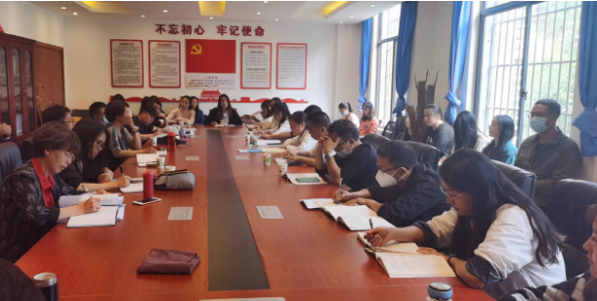

图片：行业企业专家和学校领导、专任教师一起研讨教学改革方案

4 服务贡献质量

4.1服务行业企业

依据国家职业教育政策要求，积极与本地及外地企业通过多种形式合作举办实训基地、技能培训基地等，进一步探索中职学校专业建设。逐步完善实训基地建设，推广应用“产学一体化”教育教学模式，即“团队式管理、项目式运行、模块化教学、过程性评价”；建立了教学实训和生产实习相衔接的“一体两段制”实训实习教学模式，共建产教命运共同体，真正实现产教深度融合。

**图表：校外实训基地一览表**

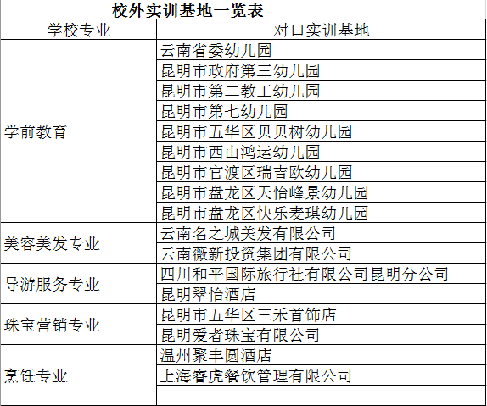

4.2服务地方发展

学校对接云南省支柱产业、优势产业，开设烹饪工艺与营养、幼儿保育、美容美发与形象设计、高星级酒店运营与管理、导游服务与管理、民航等专业，扩大与地方企业对口的专业的招生规模，继续进行中高职衔接，与高职专科学校合作，开设五年制大专班，为地方高等院校培养高层次技术技能型人才。

4.3服务乡村振兴

发展职业教育推动乡村振兴，需着重面向乡村未升学的初高中毕业生、肄业生等年轻学生群体开展，学校将招生生源重点放在了昭通巧家县这些乡村，鼓励好学的青少年、手工技能强的青少年接受职业教育，促使年轻人持续学习，掌握一技之长，顺利实现就业，使其通过自身努力能够得到人生出彩的机会。一方面，学校努力拓宽完善职业学校毕业生升学制度，为有突出技术能力和有意愿继续深造的毕业生提供机会和平台，支持其进入相关领域的高等技术教育机构进行能力提升；另一方面，不断优化教育结构，根据产业需要和行业特点，发展专业培养模式，适度扩大专业培养规模。同时开展结对帮扶乡村振兴工作。

4.4服务地方社区

2023年5月19日 22级美容美发班十五名同学到昆明市五华区三合营社区开展爱心义务为老人理发志愿者活动暨美发专业技能展示，尊老爱幼是中华民族的美德，作为昆明市旅游职业中学的同学，把这种中华传统美德传承发扬，通过爱心义务理发志愿者活动，老人们不用出远门在家门口就能体会到专业优质的理发活动，社区居民都很期待下一次活动的基础开展。

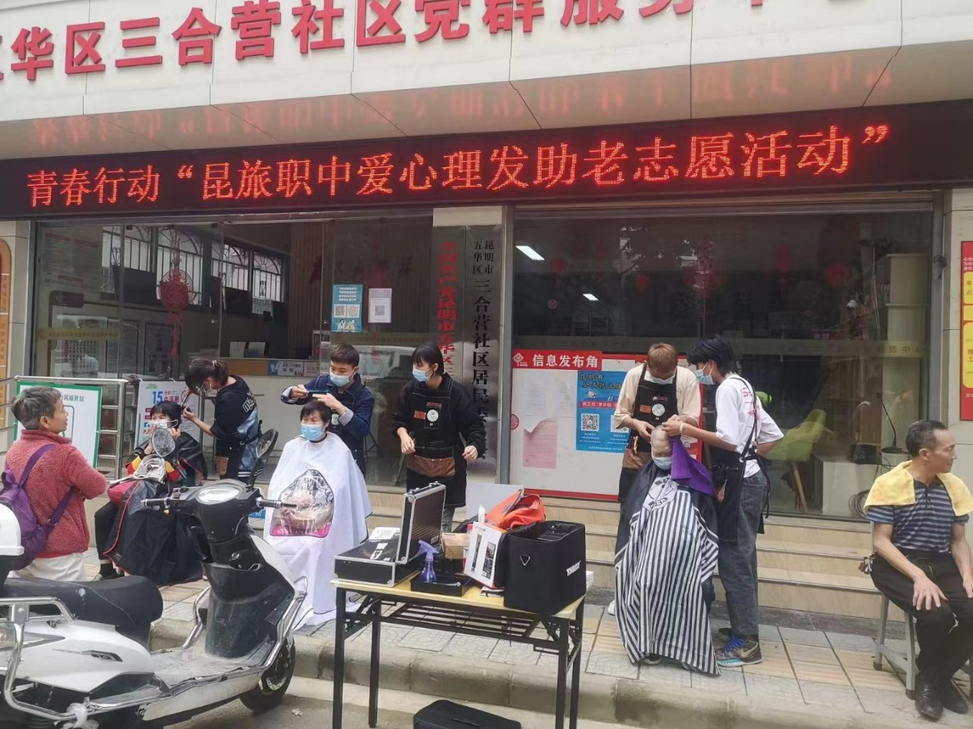

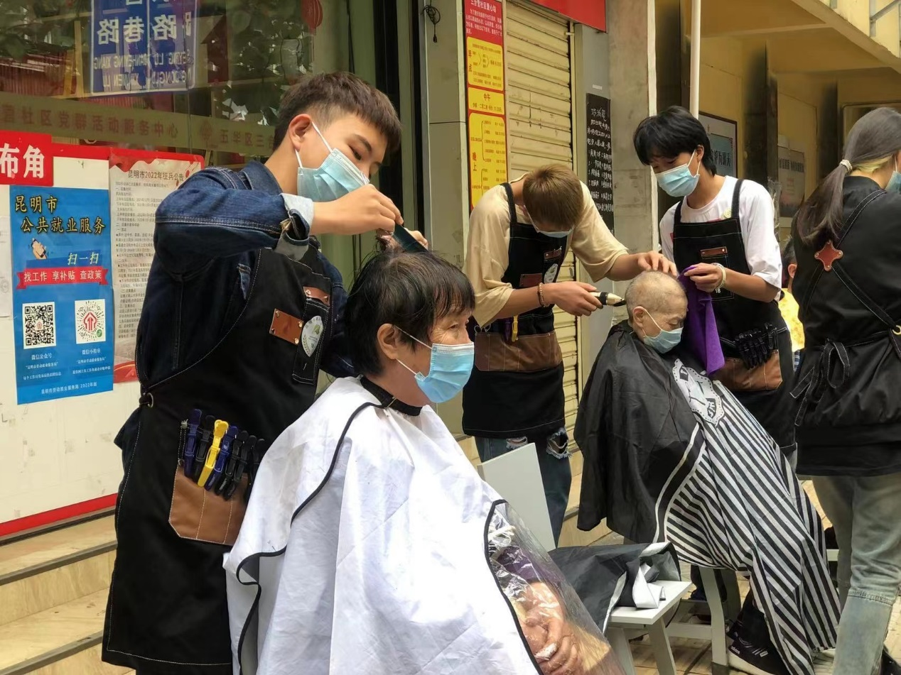

图片：美容美发班学生到社区爱心理发助老志愿活动

4.5具有本校特色的服务

为弘扬博大深湛的中华美食文化，让美食文化走进校园，丰富学生的课余生活，提倡绿色、健康、安全、营养的饮食观念，加强烹饪专业学生安全食品意识，锻炼学生的动手实践能力，展现学生的个性风采 ，定期举办校园美食文化节。让学生在浓厚的饮食文化氛围中体验生活，感受和美。活动集知识性、实践性、趣味性于一体。美食文化节将校园文化与美食文化相融合，建立学生示范岗，负责解答涉及食品营养、卫生、饮食安全等多方的咨询问题，供给切实参与，积极实践“和美校园、健康美食、开心生活”活动宗旨，力求营造良好的美食文化气氛。

图表：班级活动时间及菜单

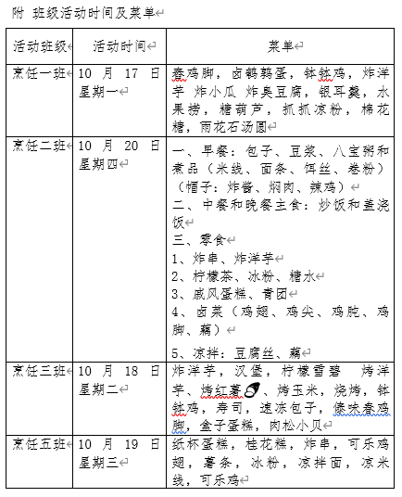

校园美食节菜单

为丰富学生业余文化生活，满足在校学生理发需求，提升美容美发班学生的专业技能和实作水平，定期召开校园美发节开展义剪活动，得到广大师生的认可。

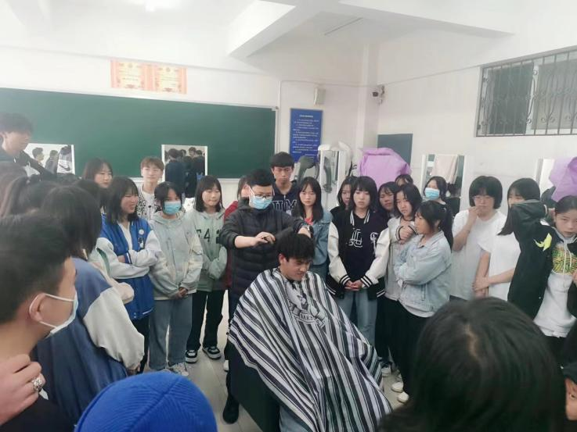

5 政策落实质量

5.1国家政策落实（涉及学校的有国家资助、国家奖学金、教师工资政策、）

5.1.1国家资助政策落实。

按照国家政策，2023年免学费受助学生人数2202人，占全日制中职学生比例100%；国家助学金享受资助人数1044人，占全日制中职学生比例53%；建档立卡户学生284人均享受免学费、助学金资助。

5.1.2国家奖学金政策落实

一、评审依据

严格按照《中等职业教育国家奖学金评审暂行办法》《昆明市教育体育局 昆明市人力资源和社会保障局关于做好2023年中等职业教育国家奖学金省政府奖学金评审发放和材料报送工作的通知》《昆明市旅游职业中学奖学金评比发放办法》等相关文件，对评审过程做了全面的部署和安排，遵循公开、公平、公正的原则，按照相关要求认真细致地做好评审工作。

二、评审程序

学校于2023年10月9日成立中等职业教育国家奖学金评审领导小组和中等职业教育国家奖学金评审委员会。学校按照班级学生申请→班主任推荐→学部复评→学校终评的程序完成评审。学校确定初审名单后，我校国家奖学金拟获奖学生在学校范围内公示5个工作日。

三、名额分配

2022—2023年中职国家奖学金名额3名，名额分配如下：旅游服务学部1人；学前民航学部1人；综合高中1人。

四、公示情况

经学校评审委员会评审，我校评审拟获奖学生名单将于2023年10月12日-10月19日在学校公示栏公示5个工作日，接受全校师生监督。公示结果无异议。

五、评审结果

经评审委员会评审，昆明市旅游职业中学2022-2023学年共有3名学习成绩和技能等特别优秀的中职学生获得中等职业教育国家奖学金。他们分别是中餐烹饪专业欧米丽、幼儿保育专业王蕊和导游服务专业周紫榆。

5.1.3政策实施

严格按照国家相关政策昆明市财政、昆明市社保局、昆明市教育体育局的文件要求，教职工工资各项待遇政策已落实到位，每月工资按时发放，不存在教职工工资拖欠问题；制定绩效工资实施方案，充分征求教职工意见，结合学校实际情况，提交教职工大会表决通过，健立健全了绩效工资发放实施方案，并报昆明市教育体育局备案。

5.2地方政策落实

切实落实校园安全、经费使用、学生管理、人事管理、党建、政务处理、教学管理等各项地方政策。

5.3学校治理

5.3.1教学管理方面

学校组成由校、处室、专业构成的三级监控组织，根据管理的职能，在不同层面上实施质量监控。教务处是监控执行的中心，起组织协调、分析反馈作用；专业组是实施教学及管理的实体，也是实施教学质量监控最重要的组织；教研室是最基层的教学单位，是实施教学及管理的最小单位，也是实施教学质量监控最直接与最关键的组织；教学质量监控的方法体系：（1）教学信息监控：通过日常的教学秩序检查，期初、期中和期末教学检查，专业组教学信息反馈和学生教学信息反馈等常规教学信息收集渠道，及时了解和掌握教学中的动态问题。（2）教学督导监控：对所有教学活动、各个教学环节、各种教学管理制度、教学改革方案等进行经常性的随机督导和反馈。（3）专项评估监控：通过校内新建专业评估、优秀课程评估、教材评估、试卷评估等，借助目标监控辅助过程监控，利用评估的诊断功能，促进有关方面提高工作质量。教学质量监控的制度体系：（1）听课制：学校领导、教务处、教科室、教研组长、高级教师和同行相结合的听课制。（2）学生评教制：每学期通过问卷调查的形式，由学生作为课程教学评估的主体，对教师的教学质量进行评估。（3）新教师上岗考核制。

科研管理目标是以促进教师专业发展，提升教师职业境界，来促进学生的终身发展，进而促进学校的可持续发展。。

教科室主任带头开展课题研究，做科研工作的带头人。科研部门配备专职干事，从事日常工作。加强学校科研队伍建设，形成以教科室牵头，学科带头人、教研组长为骨干，全体教师积极参与的教科研网；充分发挥学科带头人的作用；充分发挥学科教研组的团队作用。同时加强学校科研制度建设，实行新教师集中培训制；学科带头人、骨干教师学期考核制；骨干教师培养对象推荐制。根据学校部署，开展校本培训，公开课、示范课的评课活动，带领教研组组织教师学习、反思、交流，积极开展教学科研活动。

5.3.2学生管理方面

学校牢固树立“德育为首，育人为本”的教育理念，全面安排德育工作内容，开展了扎实有效的德育活动。成立德育工作领导小组，建立学校、家庭、社会三位一体的德育网络，切实把德育工作纳入学校重要工作日程。根据《中学生守则》、《中学生日常行为规范》，结合实际制定了《学校德育工作方案》、《宿舍管理制度》、《安全管理制度》、《学生操行评定》和《班级八项达标考核制度》等以基础道德教育和养成教育为重点的系列措施和办法，为德育工作提供制度保障。以校园宣传栏、班级板报、校园广播站和国旗下的演讲等为宣传阵地，对学生进行爱国主义、职业道德、行为和心理健康等教育，引导学生建立良好的职业道德观、人生观、价值观和世界观。

5.3.3财务管理方面

严格执行财务制度，完成财政资金的申请、使用及账务处理。完成教职工的医疗保险保、失业保险、养老保险金、公积金、个人所得税处理工作。做好上年度市本级财政项目支出绩效评价，完成2021年的预算上报工作。完成购买校方责任险、实习学生保险、平安险、学生医保等。

5.3.4后勤管理方面

完成学生宿舍维修项目。完成了今年的政府采购项目，严格资产管理，做到物品及时入账，领用有登记，使用有管理，及时维修及管理，每学期期中、期末进行资产清查及盘点；加强水电流失管理，定时开关供应教学楼、学生宿舍的用电和各班教室用电，尽量减少和避免水电损失。公车管理规范。全年公车使用及管理无违规无事故。

5.3.5安全管理方面

学校安全防范工作、管理制度措施到位，全年未发生重特大安全事故，真正做到了年初制定的管理目标：大事不出、小事少出、出了事及时处置。2017年昆明市教育局推荐我校为“安全生产月”优秀单位，复评省级平安校园。认真贯彻各级政府、消防部门、市教育局校安处对学校安全工作的文件要求，坚持学期开学对学生进行法制宣传教育，通过教育讲座，增强师生安全防范知识，自觉抵制不良行为的侵害。学校实行领导带班、教职工值班制度；保安夜间巡防制度；24小时值班制度。结合“四个一”大检查，加强对刀具、易燃易爆物品的收缴工作，坚决杜绝各类各级事故在校内发生。学校坚持每学年安排突发事件紧急疏散演练，共组织3次应急演练。全年有效化解矛盾纠纷3起，调节成功率100%，杜绝了各类事故发生;加强对学生电动车管理。坚持按月按时检查消防设施，对过期、损坏的消防设施及时更换;坚持做到放假前、开学前、节假日、重大节日学校安全大检查制度，确保安全。加强宣传教育，对“交通日”“禁毒日”“消防月”“安全教育日”“安全生产月”等活动，充分利用校园宣传橱窗、广播站、电子屏、国旗下的演讲、黑板报、主题班会、组织活动等多种形式加强安全教育。

5.4质量保证体系建设

5.4.1专业动态调整

我校根据专业动态调整机制设计的系统化原则和持续改进原则，在设计专业动态调整机制时充分考虑专业系统的各个组成部分。专业系统的要素主要包括：专业建设工作的参与方、专业建设工作的主要环节、专业要素。专业工作的主要参与方包括：专业培养人才的需求方（政府、企业），专业建设工作的决策方（校长办公会、教学管理相关行政部门），专业工作的建设方（系教学管理干部、专业组长、教研组长、学科带头人、骨干教师），专业工作的实施方（专业任课教师、校外实习指导教师）、专业工作的评估方（企业、学校管理部门）。专业建设工作的主要环节包括：市场调研，专业决策（新专业开设、老专业改造），专业设计，专业资源建设，专业运行，专业评估。专业要素主要包括：专业定位，专业培养方案，专业教学资源，专业人才培养模式，教学模式，专业教学团队。在专业动态调整机制的设计时，充分考虑以上各因素之间的相互关系，以达到调整机制促进专业体系持续提升内涵的目的。本年度新增了烹饪专业。

5.4.2教育教学改革

根据我校人才培养方案，公共基础课为语文、数学、英语、德育、体育与健康、心理健康课程。

为能更好的适应市场用人需求，学校对所开设专业积极进行调研，对所有专业进行了调查（如泰国留学专业、计算机专业、学前教育专业、宝玉石专业等），并聘请专家论证，确保所设专业的科学性和适应性。组织各专业组专业教师对教学计划进行了调整，制定了各专业教学目标，努力使设置的专业以社会需求为导向，主动为行业企业服务。

我校“双师型”教师占专任教师的70.6%与上一年度相同、专任教师本科以上学历占93.51%，与上一年度无变化，专任教师硕士以上学历占6.49%，与上一年度无变化，专任教师高级职称教师占33.77%。

5.4.3信息技术基础设施

学校有200兆的中国电信宽带光纤专线，有360多台（台、本）计算机；建有校园网，通过路由器与因特网连接。教室、实训室、功能室共装配28套电子白板多媒体教学系统，其中，有两间实训室装配了视频实时录播系统,今年已批复30套智慧黑板项目。建成一块电子公告牌。建成了初步的校园广播系统，建成了覆盖全校的校园监控网。心理健康教育室初步建立起了心理测试、调适和职业生涯规划测试软件库。

信息技术运用情况。（1）学校要求教师熟练掌握电子白板多媒体教学系统提使用，35岁以下的教师要求使用电子白板多媒体教学系统率为课程的80%。（2）学校校园网现建有《多媒体教室预定平台》实现教师多媒体教室网上预定、《实习生管理平台》实现所有实习生实习资料及情况的网上管理、《设备组服务响应平台》实现教师信息设备问题网上响应。（3）学校网络已经覆盖所有教室、办公室和大部分实训室、功能室，初步实现办公、教育教学的信息化。（4）视频录播系统的运用促进美容美发、导游专业的专业课与信息的收集、研究整合与共享，提升了教学品质。（5）心理健康教育网络软件对学生心理档案的建立、师生情绪调节、心理舒缓治疗、职业生涯规划测试等工作提供了有力的支持。（6）校园广播系统使校园广播站、小记者站的工作开展提供了条件，成为校园文化建设中最受学生欢迎的工作。

学校一直重视并努力建设实习、实训基地，如昆明爱者珠宝有限公司；昆明假日国际旅行社有限公司；翠湖宾馆、世纪金源酒店；昆明名之城美业集团，昆明市教工第二幼儿园、昆明市第七幼儿园、省委机关幼儿园、江苏品艺尚美健康咨询管理有限公司等，致力于培养学生的实作能力。并有长期协议，联系密切，设备充足，利用效果很好。并采取校企合作方式为学生提供实习场所。

以专业为基础进行数字化教学资源的建设和组织，并实现专业的资源共享、共用，实现专业软资产的不断积累。对专业教学资源库结构进行开放式重组，建立开放式管理网络运行平台。实现数字化学习资源的标准、规范、技术、工具和方法。建立统一门户的在线学习系统，满足学生学习、专业教学以及企业员工技术培训与社会人员继续教育的需求。

5.4.4教师培养培训

学校开展全员培训，有长远规划、年度安排,有措施和经费保证。组织教师积极参加国培、省市组织的专业培训。为提升我校教师教育教学质量和水平，学校定期不定期开展针对全校教师或者专业教师的培训，培训力争做到有规划、年度安排，有措施和经费保证。学校还安排教师参加省市组织的专业培训。鼓励优秀青年教师报考在职研究生或攻读在职研究生课程；每年选聘行业的专家到学校任教，并与教师进行研讨交流等方式进行培养培训，以提高教师的教育教学水平；提倡鼓励教师一专多能，为教师进修和出成果创造各种有利条件。通过全员培训树立教师的职业教育理念和专业化意识，提升教师的师德水平、教学能力、实践能力和科研能力，提高“双师型”教师比例。

5.5经费投入

围绕和服务迎接、学习、贯彻党的二十大这条主线，以习近平新时代中国特色社会主义思想为指导，全面贯彻党的十九大和十九届历次全会精神，深入学习习近平总书记关于教育体育的重要论述，紧扣省第十一次党代会、市第十二次党代会精神，按照上级的工作安排部署，坚持稳中求进工作总基调，加强党对学校教育教学的全面领导，全面贯彻党的教育方针，落实立德树人根本任务，着力守正创新、担当作为、守住底线，加快推进学校高质量发展，培养德智体美劳全面发展的社会主义建设者和接班人，以实际行动迎接党的二十大胜利召开。遵守财经制度和纪律，做好学校的预算、决算、资金申请及费用报销工作，完善学校内控制度，结合学校教育教学工作做好学期学年资金使用计划，严格执行一支笔签字制度、不兼容岗位制度、资产管理制度、资金使用绩效考核制度等，确保资金使用高效、有益。截至11月20日，我校财政拨款预算收入17778744.56元，主要用于发放教职工工资、学校保安物业以及日常运行的支出。也包含了对贫困学生的资助资金，为我校师生在校的学习生活提供了良好的保障。其中现代职业教育质量提升计划中央专项资金项目：C级危房加固专项资金下达20万元，C级危房鉴定支出5000元；新建学生宿舍楼专项资金下达数及支出数为17057.94元；烹饪工艺与营养专业共建项目专项经费下达482942元，支出48万元。大大改善了我校的教育教学环境，为我校职业教育发展提供了有力支持。

图表：2023年办学资金

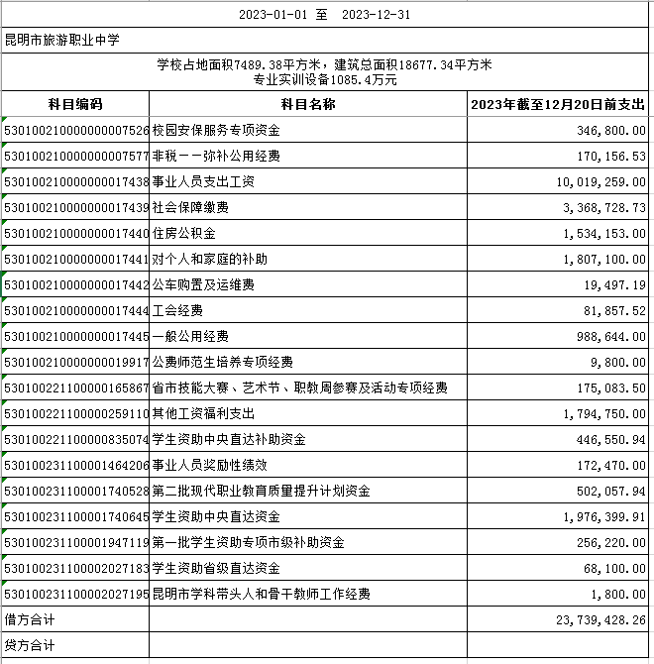

6 面临挑战

挑战1：生均占地不达标。随着招生人数的不断增加，按照生均占地面积比，目前学校面积小限制了学校未来的发展，也给意识形态工作的开展带来一定的难度。学校面积为11.8亩，学生人数1634余人，且多为住校生，存在安全隐患。建议新建校区或租赁校区办学。

挑战2：综合高中师资不足。我校综合高中办学规模逐步扩大并稳定在每个年级4个班。综合高中师资缺乏非常严重。学校无理化生学科教师，语文、历史等学科教师不足，综合高中教学质量提升十分困难。